Décembre 2023

Nouveautés



GEEF

Version 3.40



Virtualia

Version 5.0.6



Préambule
Les SDIS concernés par les anomalies contenant le mot clé « Oracle » sont, par ordre alphabétique : le SDIS 68, le SDIS 78 et le SDMIS (SDIS 69). Ces SDIS ne sont pas concernés par les anomalies contenant le mot clé « MySQL » ou « MariaDB ».
Les autres SDIS ne sont pas concernés par les anomalies « Oracle » mais sont concernés par les anomalies contenant le mot clé « MySQL ».

Les SDIS concernés par les anomalies « GPEC » sont, par ordre alphabétique : le SDIS 44, le SDIS 59 et le SDIS 86. Les autres SDIS ne sont pas concernés par les anomalies « GPEC ».

Général

EL01 : Les écrans harmonisés afficheront dorénavant une notification rapide "Création avec succès" ou "Mise à jour avec succès" lorsque les données ont pu être enregistrées [Mantis #10025]
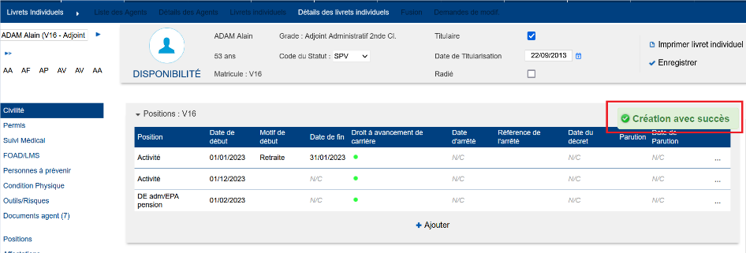

EL02 : Les écrans harmonisés ne devraient dorénavant plus permettre de saisir une date de fin antérieure à une date de début pour une ligne de données [Mantis #9962]
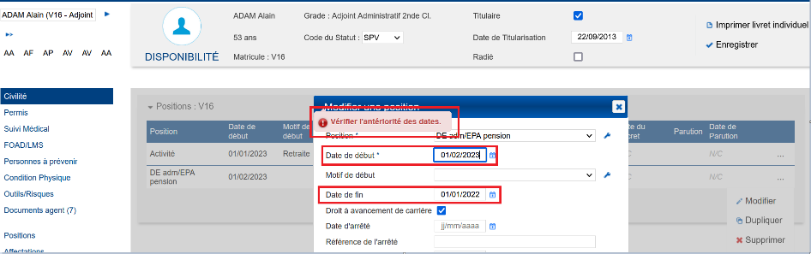

EL03 : Les écrans harmonisés des référentiels masqueront dorénavant par défaut les référentiels désactivés (filtre "actif" sur la valeur "Oui" par défaut) [Mantis #10153]
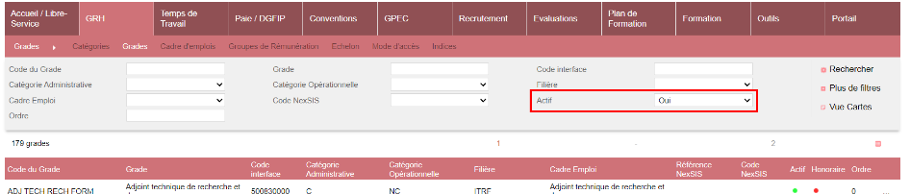

EL04 : La répétition d'en-tête glissante sera dorénavant en haut de liste si possible plutôt qu'en bas de liste [Mantis #8881]
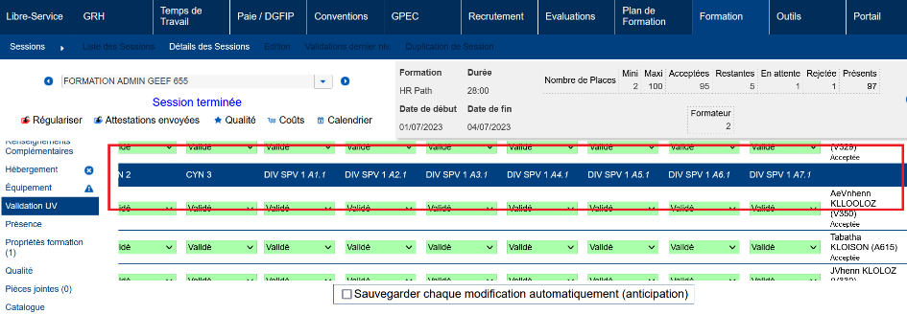

EL05 : Légère optimisation technique des requêtes concernant les agents ayant plusieurs grades à la même date avec une base de données Oracle et la variable "Feuilles de présence - Modèle" sur la valeur "69" [Pas de Mantis]
Point technique – Aucune illustration.

GRH

EH01A : Les compteurs de droits pourront dorénavant être marqués "Demande de Formation" pour indiquer qu'ils sont éligibles à une utilisation pour le financement d'une demande de formation (ex : CPF et CEC) [Mantis #9946]
Ecran « GRH / Administration > Statuts et filières > Droits > Création ou Modifier ».
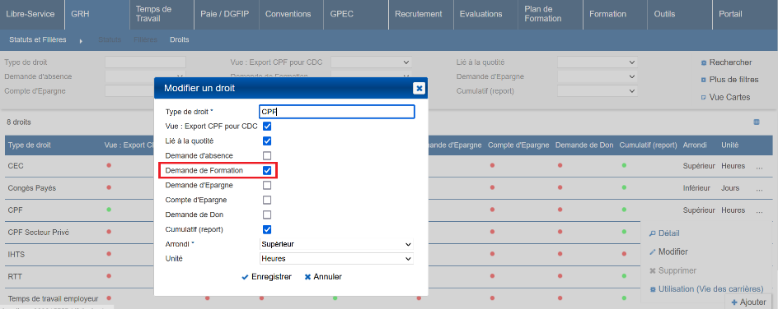

Seuls les droits avec la case « Demande de Formation » cochée pourront être choisis lors parmi les droits éligibles dans le paramétrage d’un modèle de stage ou d’une session.
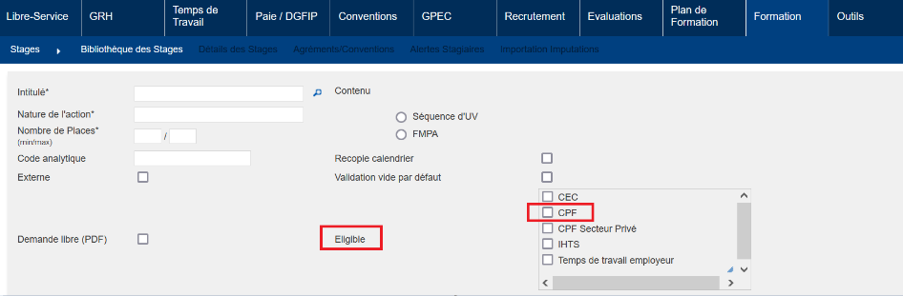

EH01B : Les compteurs de droits pourront dorénavant être marqués "Compte d'Epargne" pour indiquer qu'ils sont éligibles à une utilisation pour l'épargne d'un compteur de droit "Demande d'Epargne" (ex : CET) - les règles de transfert doivent être paramétrées [Mantis #9946]
Ecran « GRH / Administration > Statuts et filières > Droits > Création ou Modifier ».

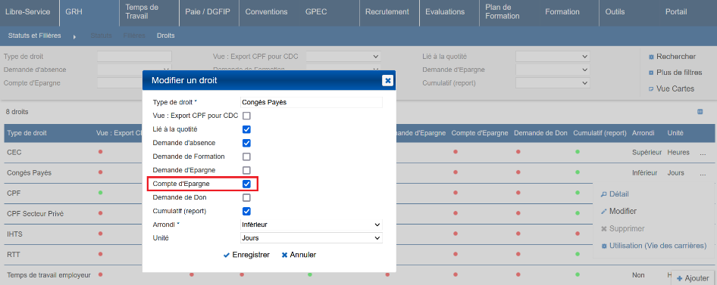

EH01C : Les compteurs de droits pourront dorénavant être marqués "Demande d'Epargne" pour indiquer qu'ils sont éligibles à une utilisation pour l'épargne vers un compteur de droit "Compte d'Epargne" (ex : CET) - les règles de transfert doivent être paramétrées [Mantis #9946]
Ecran « GRH / Administration > Statuts et filières > Droits > Création ou Modifier ».

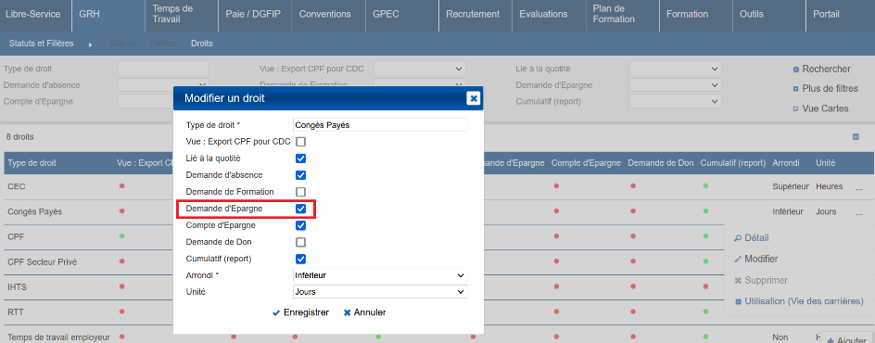

EH01D : Les compteurs de droits pourront dorénavant être marqués "Demande de Don" pour indiquer qu'ils sont éligibles à une utilisation pour un don à un autre agent vers le même compteur de droit [Mantis #9946]
Ecran « GRH / Administration > Statuts et filières > Droits > Création ou Modifier ».

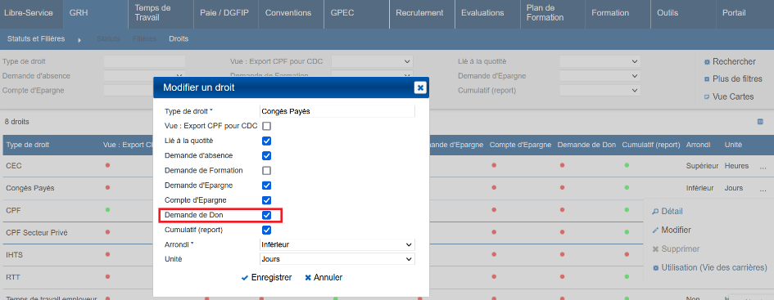

EH02A : Le marqueur "compte dans l'avancement" des positions sera dorénavant dans les positions des carrières des agents plutôt que dans le référentiel des positions [Mantis #9915]
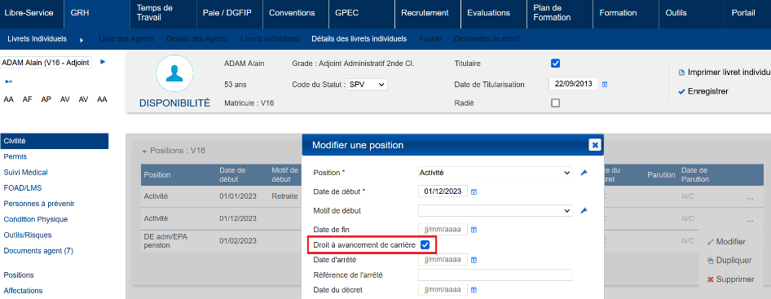

EH02B : Revue du calcul de la date d'avancement d'échelon en conséquence du point EH02A [Mantis #9915 et #9889]
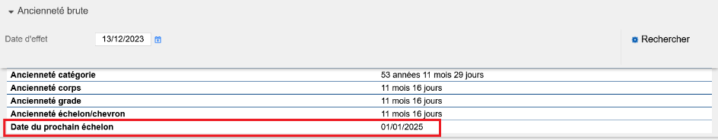

EH03 : L'écran "GRH / Administration > Organigramme > Services > Organigramme" permettra dorénavant de cliquer sur les services pour être automatiquement redirigé vers la fiche détail de celui-ci [Mantis #4999]
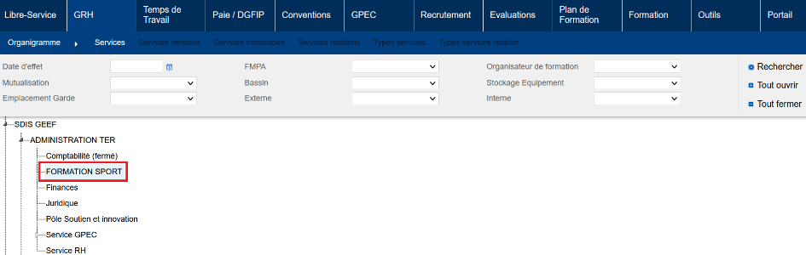

Cliquer sur le service ouvrira le détail du service dans un nouvel onglet.

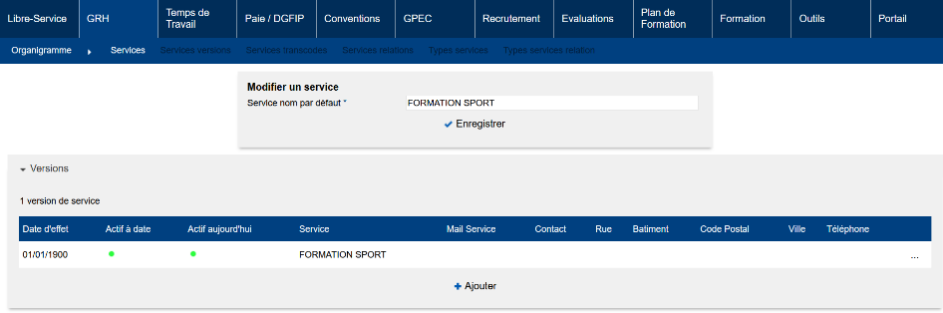

EH04 : L'écran "GRH > Livrets Individuels > Détails > Temps de Travail > Planning théorique > Détails" affichera dorénavant une notification rapide "Mise à jour avec succès" lorsque les données ont pu être enregistrées [Mantis #10025]

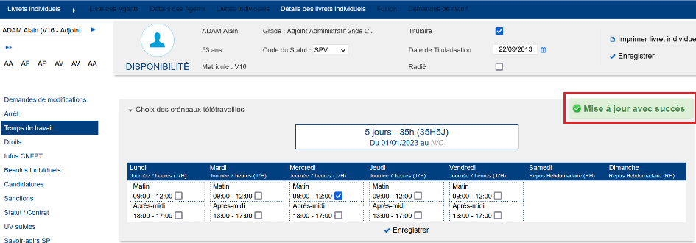

EH05 : L'écran "GRH > Livrets Individuels > Détails > Personnes à prévenir" affichera dorénavant les numéros de téléphones des personnes à prévenir sans entrer dans le détail - Attention : La modification devra toujours se faire par le détail, seules les colonnes des numéros déjà renseignés pour au moins une personne à prévenir sont affichés après redémarrage de l'applicatif ou en forçant le chargement du fichier "Outils : Requêtes" dans l'écran "Outils > Optimisation BD" [Mantis #9961]

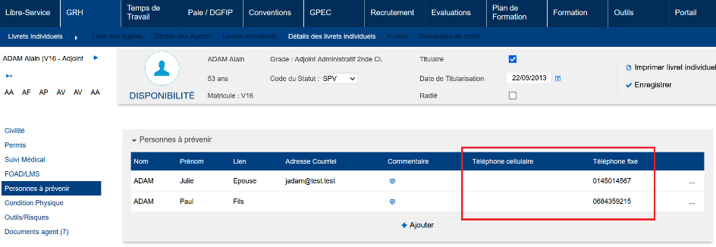

EH06 : L'écran des positions administratives des agents n'affichera dorénavant plus la date de parution en licence applicative "Virtualia" [Mantis #9965]

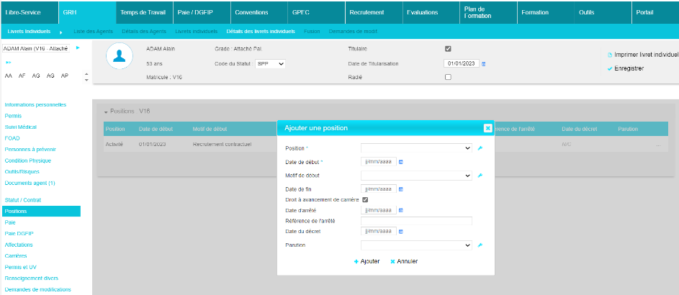

EH07 : L'écran "GRH / Administration > Organigramme > Services > Bouton "Organigramme" dans le filtre" permettra dorénavant de créer des services sans service parent (service racine) [Mantis #10139]

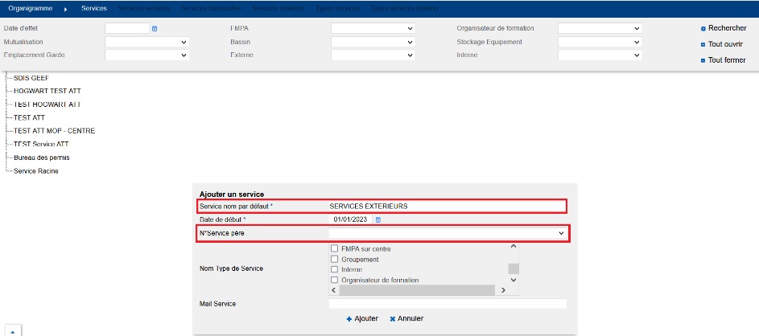

EH08 : Les écrans "GRH > Livrets > Détails > Bouton "Requête LIF XXX"" permettront dorénavant l'export au format Excel/Writer ou au format PDF [Mantis #10077]

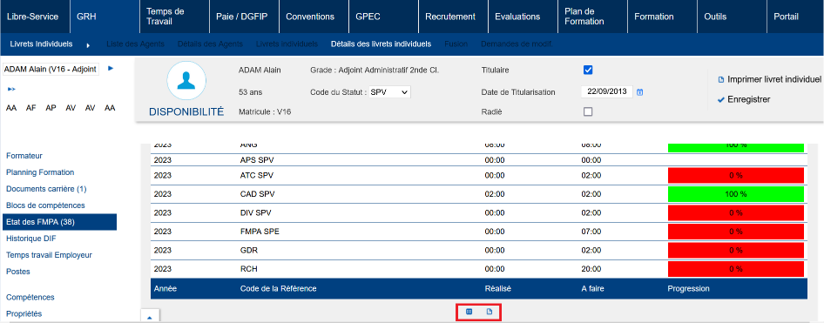

EH09 : L'export PDF du Livret Individuel devrait dorénavant afficher toutes les requêtes LIF prévues à cet effet [Mantis #10077]

Avant la correction, si plusieurs requêtes LIF dans l’écran « Livret individuel » était cochées « Export PDF », seule une des requêtes était présente dans l’export PDF du LIF.

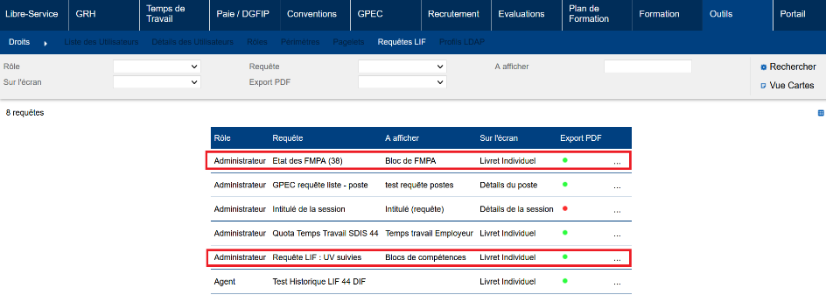

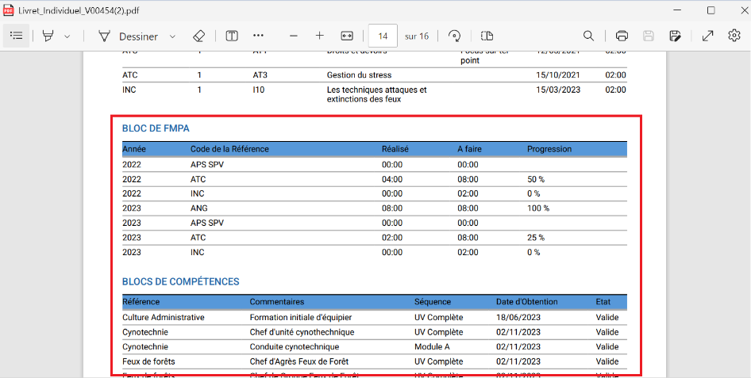

EH10 : L'écran "GRH > Suivi Administratif > Documents suivis" permettra désormais l'importation de documents, depuis les "... > Pièces jointes" [Mantis #10052]
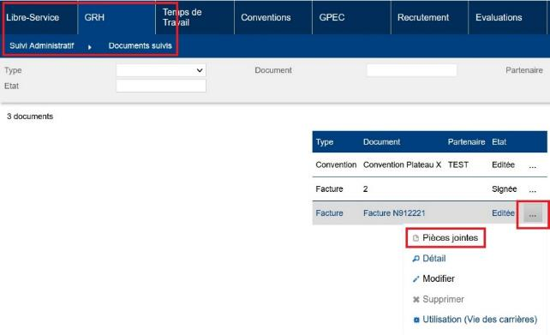

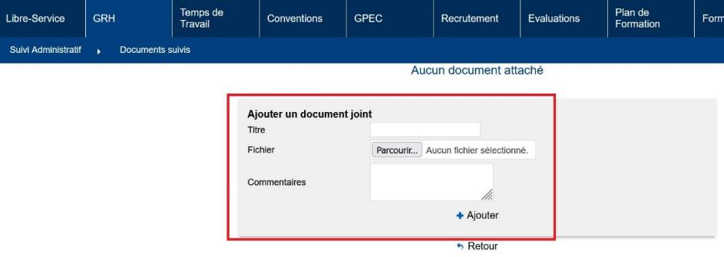

EH11 : L'écran "GRH > Liste des emplois > Par carrières" affichera dorénavant les codes statuts actifs de l'agent en bout de ligne [Mantis #9899]

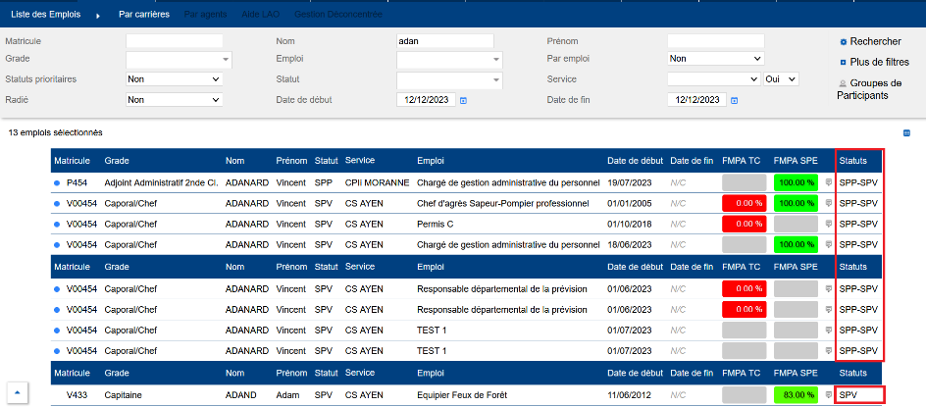

EH12A : La longueur du champ "Type de Bonification" de l'écran "GRH / Administration > Carrières > Type de Bonification" a été augmentée à 150 caractères [Mantis #10096]
« GRH / Administration > Carrières > Type de Bonification » : le libellé de la position passe à 150 caractères maximum.
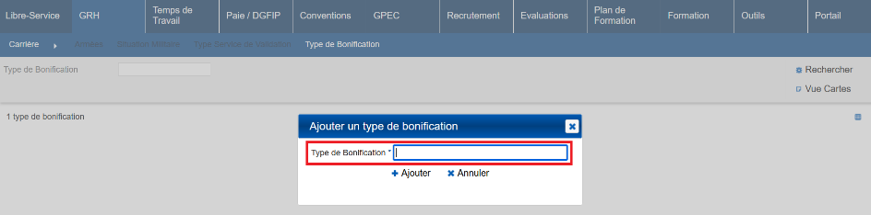

EH12B : La longueur du champ "Type Service de Validation" de l'écran "GRH / Administration > Carrières > Type de Service" a été augmentée à 150 caractères [Mantis #10096]
« GRH / Administration > Carrières > Type de Service » : le libellé de la position passe à 150 caractères maximum.
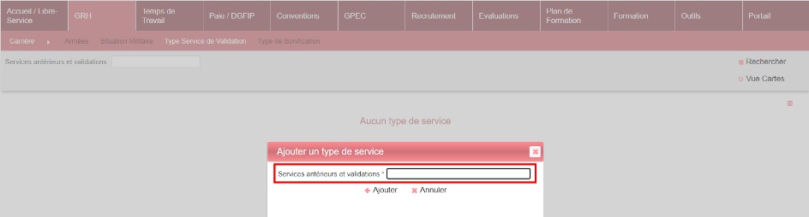

EH12C : La longueur du champ "Liens enfant" de l'écran "GRH / Administration > Informations Agents > Liens enfant" a été augmentée à 150 caractères [Mantis #10096]
« GRH / Administration > Informations Agents > Liens enfant » : le libellé de la position passe à 150 caractères maximum.
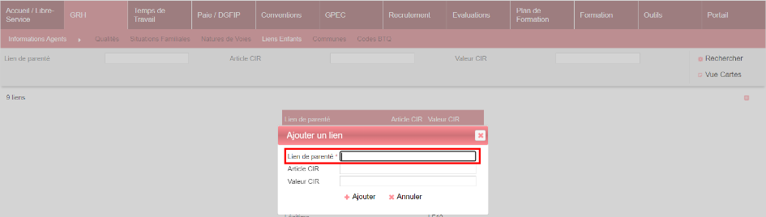

EH12D : La longueur du champ "Niveaux" de l'écran "GRH / Administration > Expériences pro > Niveaux" a été augmentée à 150 caractères [Mantis #10096]
« GRH / Administration > Expériences pro > Niveaux » : le libellé de la position passe à 150 caractères maximum.
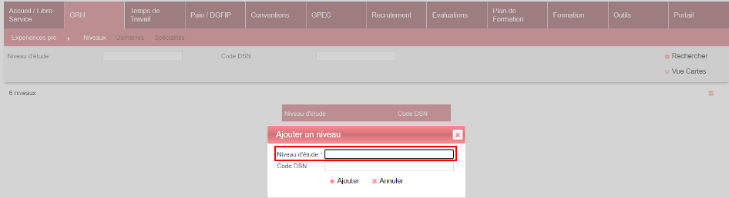

EH12E : La longueur du champ "Domaines" de l'écran "GRH / Administration > Expériences pro > Domaines" a été augmentée à 150 caractères [Mantis #10096]
« GRH / Administration > Expériences pro > Domaine » : le libellé de la position passe à 150 caractères maximum.
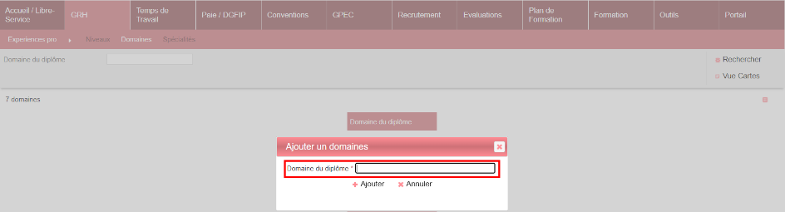

EH12F : La longueur du champ "Spécialités" de l'écran "GRH / Administration > Expériences pro > Spécialités" a été augmentée à 150 caractères [Mantis #10096]
« GRH / Administration > Expériences pro > Spécialité » : le libellé de la position passe à 150 caractères maximum.
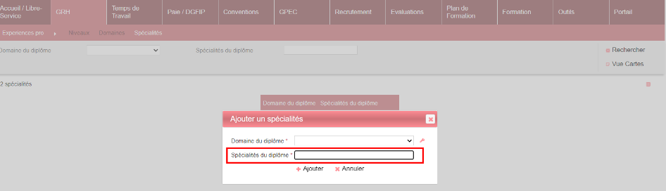

EH12G : La longueur du champ "Type d'invalidité" de l'écran "GRH / Administration > Invalidités/Handicaps > Agents" a été augmentée à 250 caractères [Mantis #10096]
« GRH / Administration > Invalidités/Handicaps > Agents » : le libellé de la position passe à 250 caractères maximum.
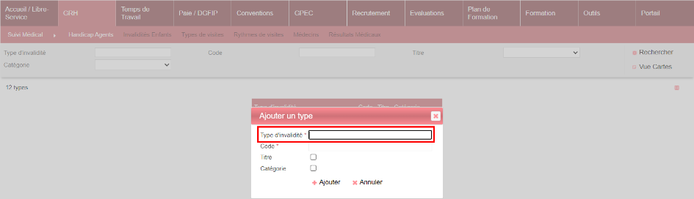

EH13 : L'écran "GRH > Groupes de participants" proposera dorénavant une case à cocher "dynamique" afin de permettre la création de groupes de participants dynamique en fonction d'un service, d'un grade, d'un statut, d'une catégorie ou d'un type de contrat [Mantis #10064 En cours de développement]
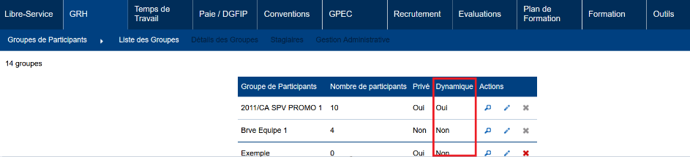

Dans le détail :
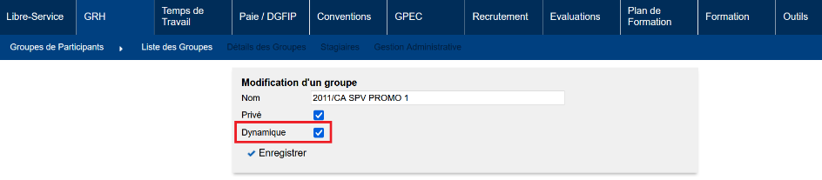

CH01 : Correction de la traduction par défaut du champ "Nomenclature" des transcodes des services (les bases déjà installées doivent corriger le libellé manuellement) [Mantis #10099]
Le libellé peut être corrigé via « Outils / Synthèse > Requêteur > Traduction » : rechercher « Nommenclature » dans « Libellé traduit » et corriger.
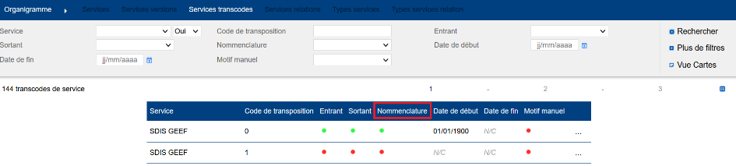

CH02 : L'écran "GRH > Livrets Individuels > Détails Livrets > Equivalences > Détails" devrait dorénavant afficher les commentaires/étapes des équivalences [Mantis #10090]
Avant la correction, la section « Commentaire » n’était pas visible avec un profil de type « Agent » (sans périmètre).
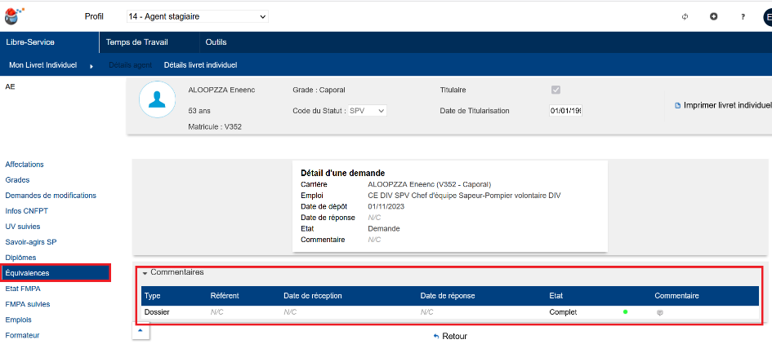

CH03 : Correction de traduction par défaut pour les libellés des écrans "GRH / Administration > Expériences Pro." + ajout de la possibilité de dupliquer les lignes [Mantis #10226]

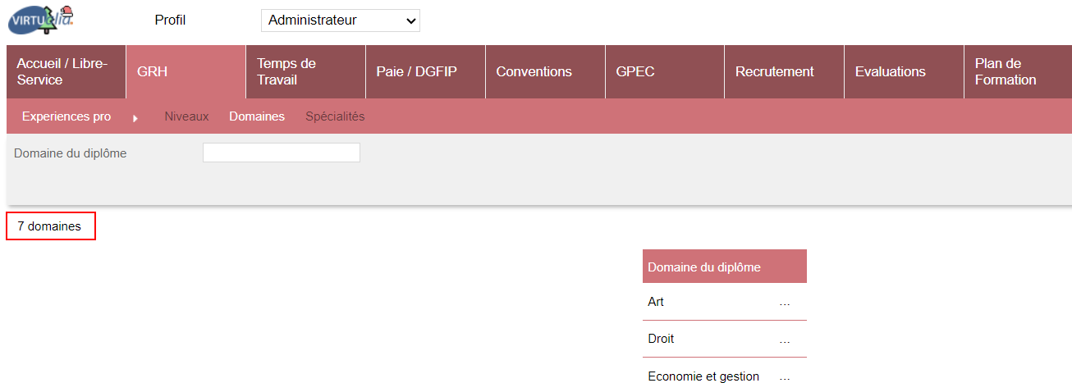

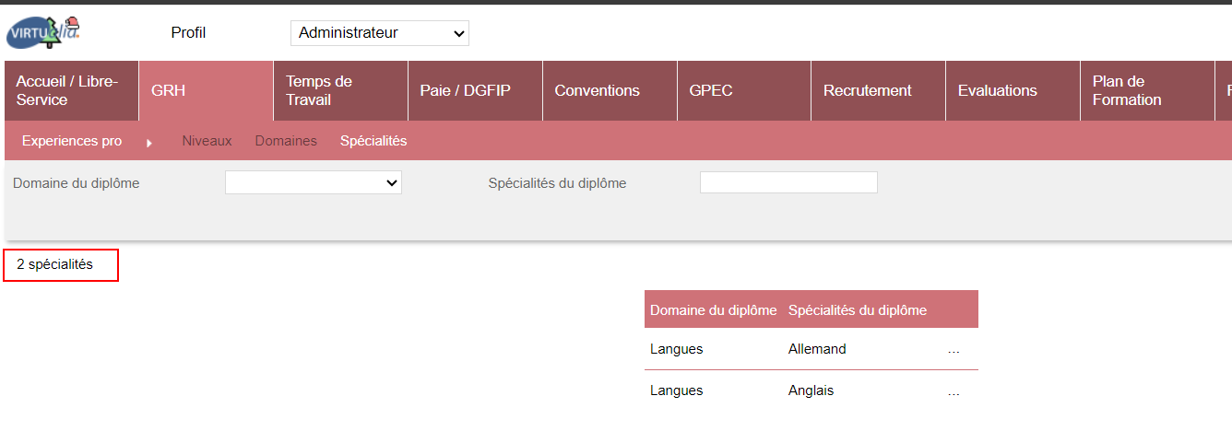

CH04 : Correction de la traduction des types d'accès dans l'écran "GRH > Groupes de Participants > Détails > Utilisateurs" [Mantis #10242]
Avant :
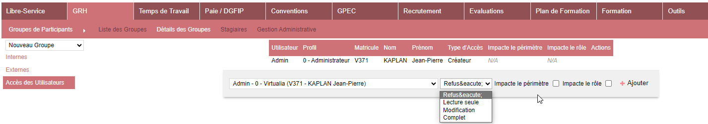
Après :
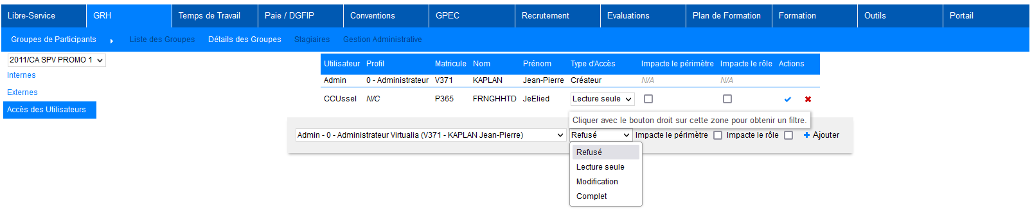

Gestion Administrative [En développement]

EA01 : L'écran "GRH > Livrets Individuels > Détails > Suspensions" proposera dorénavant une case à cocher "ALD" avec le module "Gestion Administrative" permettant d'ignorer la carence pour deux arrêts consécutifs marqués "ALD" [Mantis #9971]
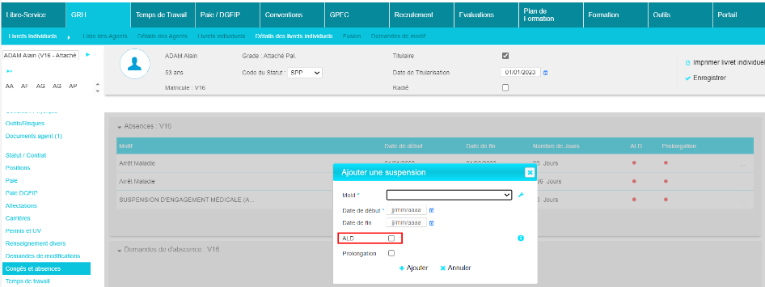

EA02 : Annulé

EA03 : L'écran "GRH > Livrets Individuels > Détails" proposera dorénavant un champ supplémentaire "Date d'entrée dans la fonction publique [Mantis #9916]
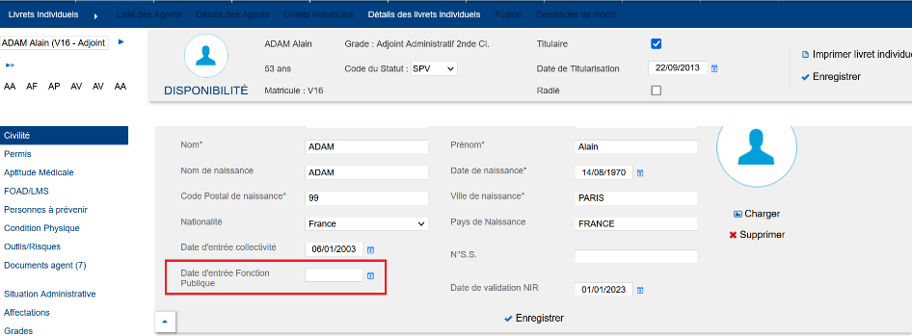

EA04 : Réactivation des JavaScript d'aide à la saisie lors de la création d'un agent avec ou sans le processus guidé (numéro de sécurité sociale suggéré, alertes doublons, ...) [Mantis #9278]
Les 7 premiers chiffres du numéro de sécurité sociale sont alimentés lors de la saisie de la qualité, de la date de naissance et du département de naissance.
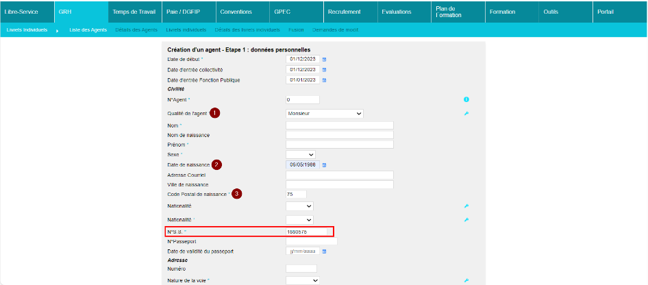

EA05 : Lors de la validation de la création d'un agent via le processus guidé, l'utilisateur devrait dorénavant être amené dans le dossier "carrière" plutôt que le dossier "agent" [Mantis #9278]
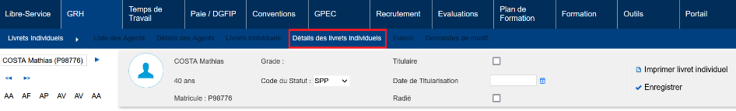

EA06 : Lors de la création d'un agent via le processus guidé, la date de fin de statut statutaire sera dorénavant à disponible et le calcul de la date de fin de période probatoire a été réactivé [Mantis #9278]
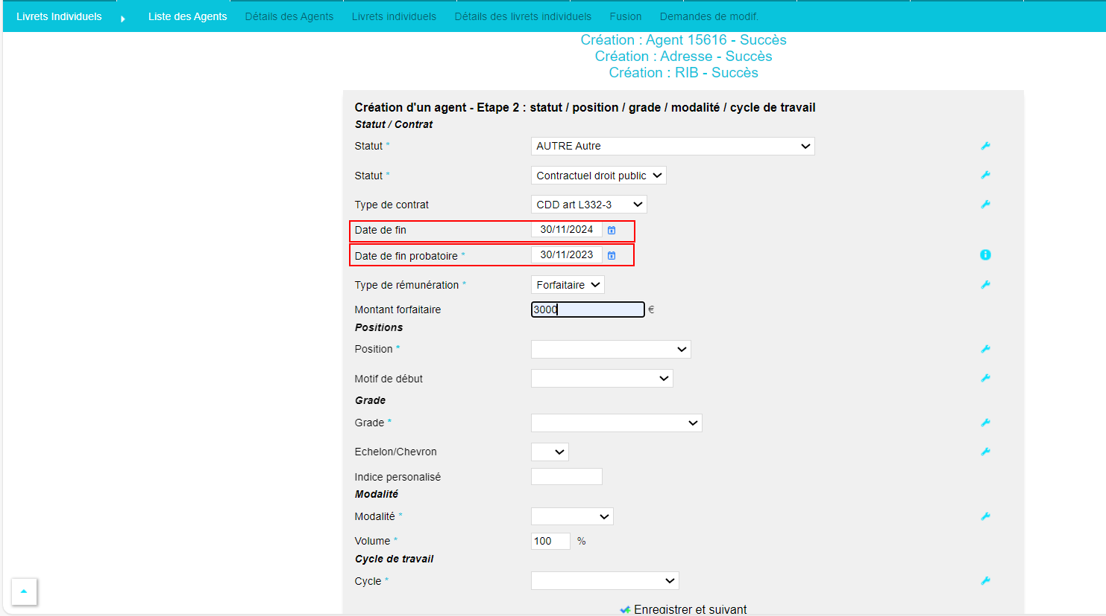

EA07 : Lors de la création d'un agent via le processus guidé, les échelons liés au grade sélectionné devraient dorénavant être filtrés [Mantis #9278]
La grille renseignée dans le référentiel grade :
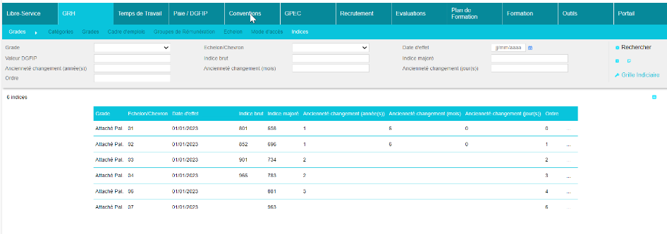
Dans le processus guidé de prise en charge, les échelons proposés sont ceux paramétrés dans le référentiel
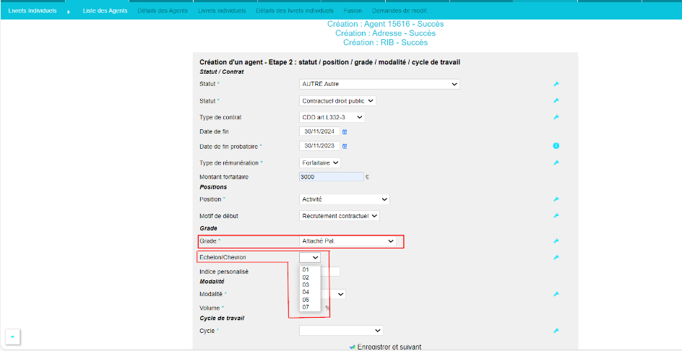

EA08 : Les statuts statutaires proposeront dorénavant une nouvelle case à cocher "Soumis à saisie de type de rémunération" dans le référentiel permettant d'indiquer si le "type de rémunération" est obligatoire ou non lors de la création d'un agent via le processus guidé [Mantis #9278]
Une fois le paramétrage mis à jour dans le référentiel
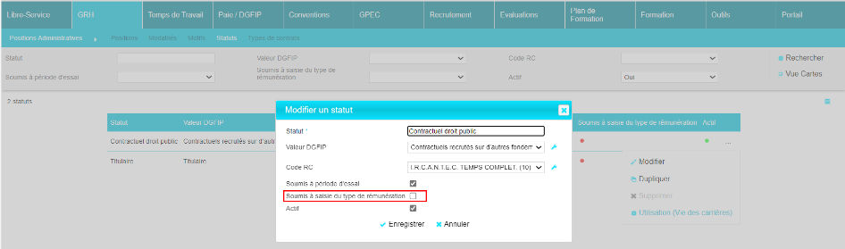

Le processus guidé affichera bien le type de rémunération en donnée obligatoire
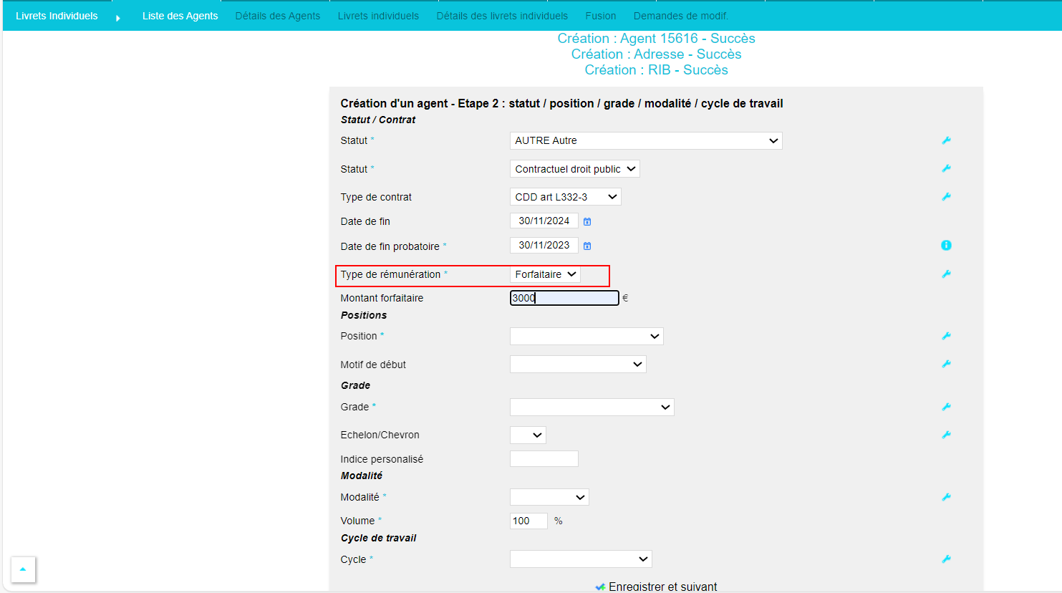

EA09 : Lors de la création d'un agent via le processus guidé, la saisie des éléments SIFAC sera dorénavant proposée dans la section "affectation" (3ème étape) [Mantis #9278 et #9967]
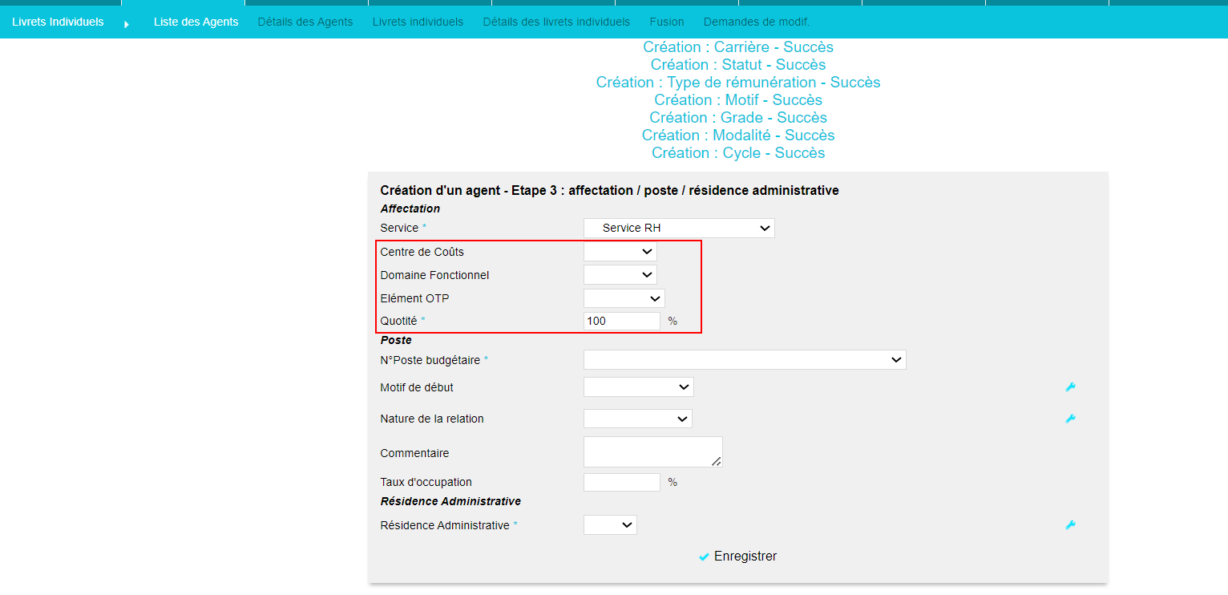

EA10 : Le détail des agents permettra dorénavant la sélection du pays de naissance dans la liste déroulante des pays [Mantis #9278]
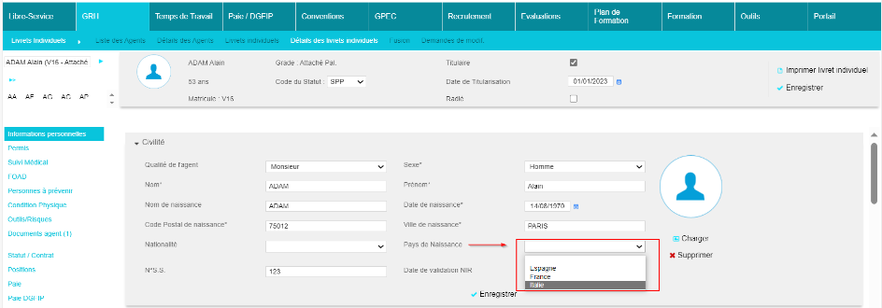

EA11 : Le calcul d'ancienneté/changement de grade devrait dorénavant s'afficher même si l'agent n'a pas encore obtenu son premier grade (premier grade dans le futur) [Mantis #9889]
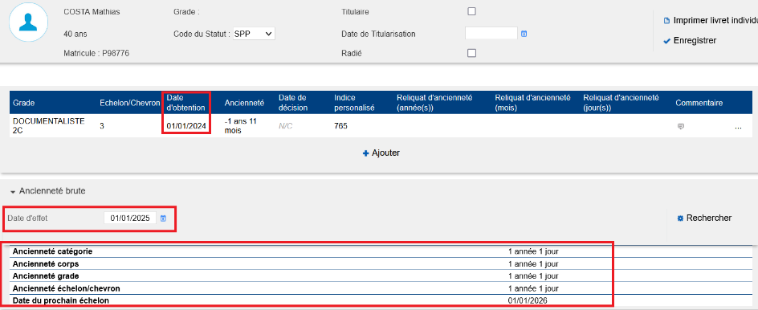

Paie DGFIP [En développement]

EI01 : L'écran "GRH > Livrets Individuels > Détails > Paie DGFIP" affichera dorénavant un bloc "Dossier de paie" permettant de définir le ministère (retiré du référentiel "Service DGFIP"), le type de carrière et le numéro de dossier [Pas de Mantis - Projet Virtualia]
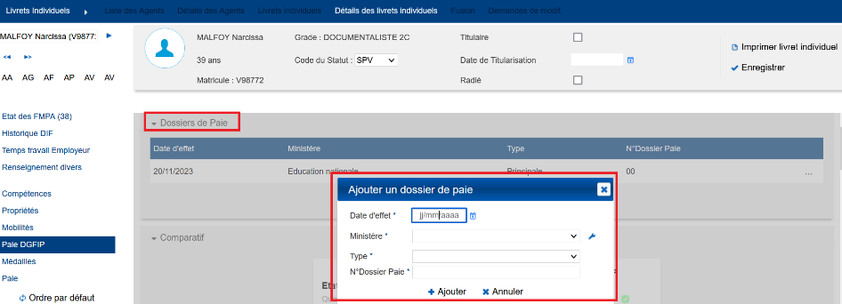

EI02 : L'écran "GRH > Livrets Individuels > Détails > Paie DGFIP" proposera dorénavant de nouveaux mouvements générés : 00, 01, 02, 03, 04 et 90 [Pas de Mantis - Projet Virtualia]
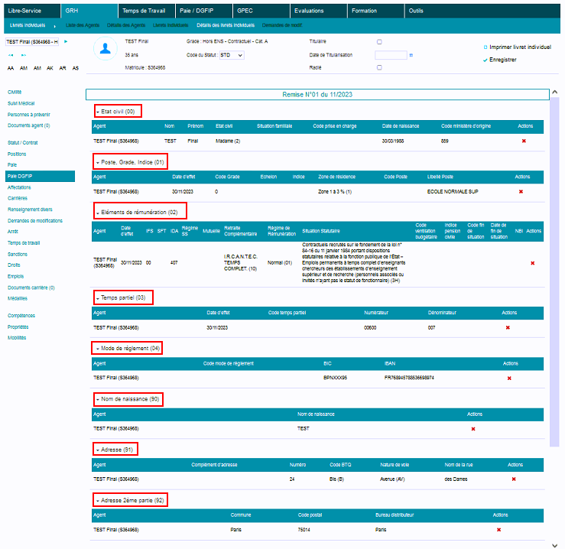

EI03 : La liste de valeur du champ "Prise en charge" du mouvement "00" a été revu pour correspondre au référentiel "Indicateur PC" (script à passer ou modification manuelle pour les bases déjà installées) [Mantis #9578 - Projet Virtualia]
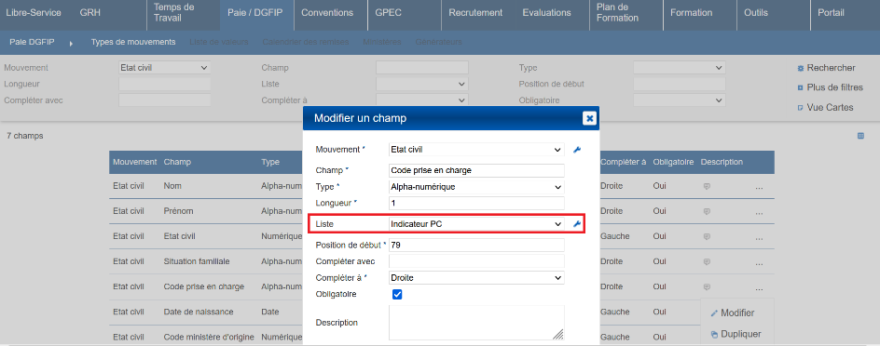

EI04 : Ajout de l'indice de pension civile dans les statuts des carrières [Pas de Mantis - Projet Virtualia]
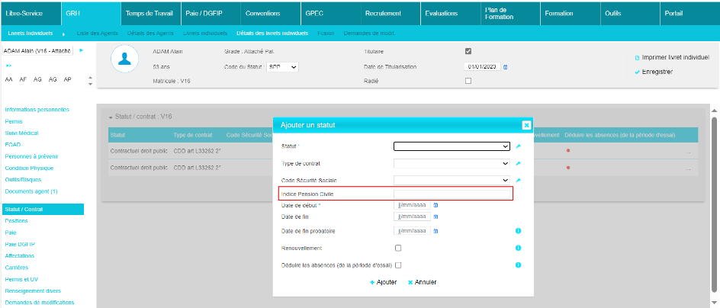

EI05 : Ajout d'un bloc "NBI" dans l'écran "GRH > Livrets Individuels > Détails > Paie" [Mantis #9969]
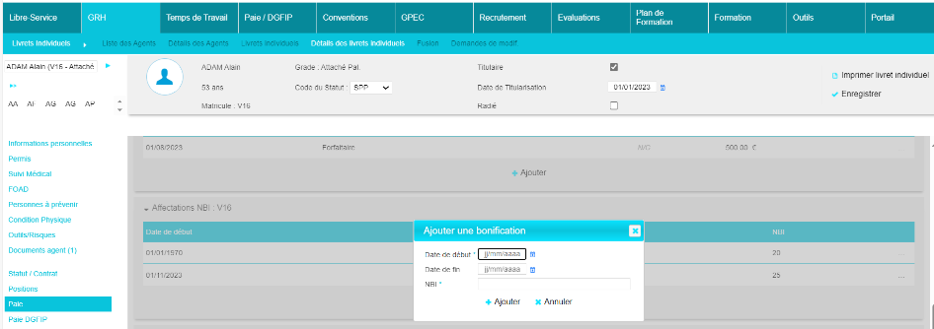

EI06 : Revue graphique de la présentation des mouvements en affichage "tableau" [Pas de Mantis - Projet Virtualia]
Avant l’évolution :
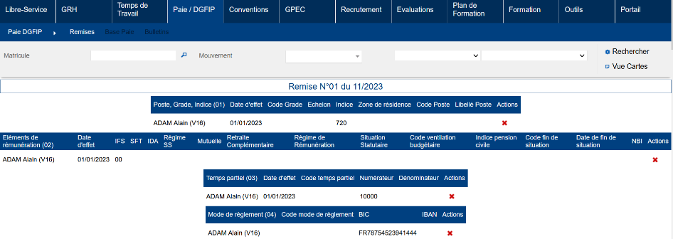

Après l’évolution :
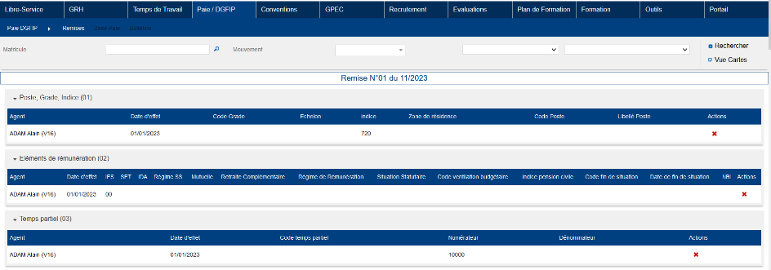

EI07 : Les mouvements pourront dorénavant être modifiés depuis l'écran "Détails des livrets" [Pas de Mantis - Projet Virtualia]
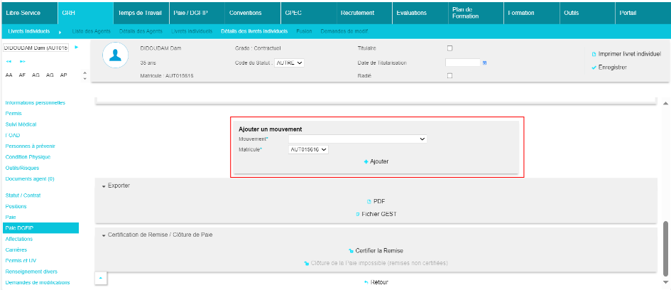

EI08 : La génération automatique des mouvements depuis l'écran "Détails des livrets" entrainera dorénavant l'utilisateur dans le détail de la remise [Pas de Mantis - Projet Virtualia]
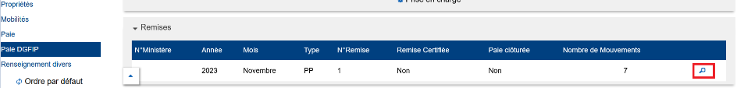

EI09 : Le détail d'une remise dans "Paie DGFIP > Paie DGFIP > Remises" affichera dorénavant un bloc "Certification de Remise / Clôture de Paie" permettant la certification de la remise et la clôture de la paie si toutes les remises concernées sont certifiées. [Mantis #9885 - Projet Virtualia]
La certification de remise permet de ‘figer le fichier GEST a transmettre à la DGFIP et de passer à la remise suivante.
La clôture de paie active le passage à la paie suivante, elle n’est possible que si la/les remise(s) de paie du mois en cours ont été certifiée(s) au préalable.
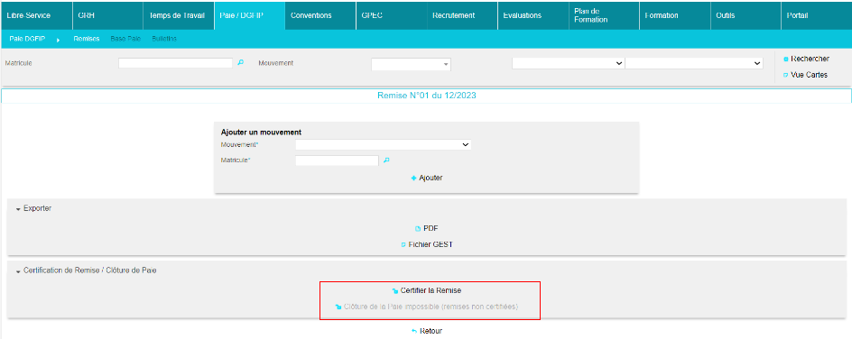

CI01 : Correction de la traduction "Code Ventillation Budgétaire" (un "l" en trop à "ventilation") [Pas de Mantis - Projet Virtualia]
Paie DGFiP /Administration > Paie DGFiP > Liste de valeur
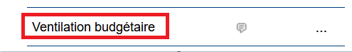

CI02 : Correction d'un décalage de caractères sur l'intégration du fichier BA (base paie) pour les champs "nombre de jours", "nombre d'heures" et "quotité" [Pas de Mantis - Projet Virtualia]
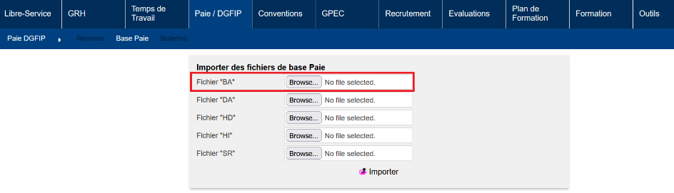

CI03 : La situation en gestion devrait dorénavant afficher le nom d'usage plutôt que le nom patronymique dans le comparatif [Mantis #9884 - Projet Virtualia]
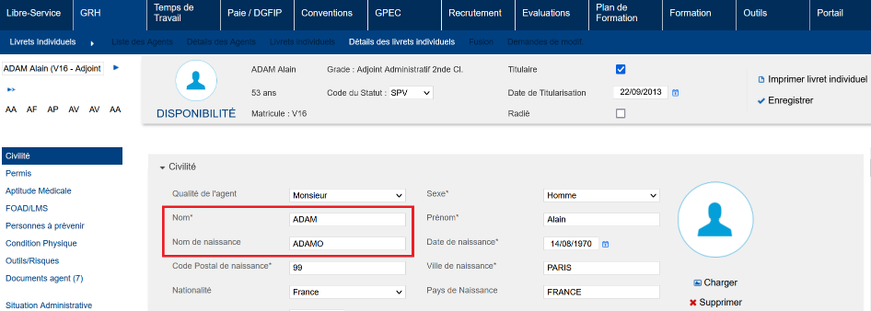

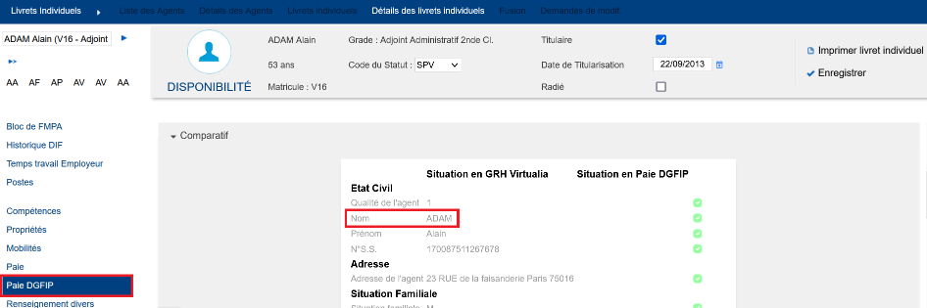

CI04A : Correction de l'import des fichiers "Base Paie" dans certaines situations [Pas de Mantis - Projet Virtualia]
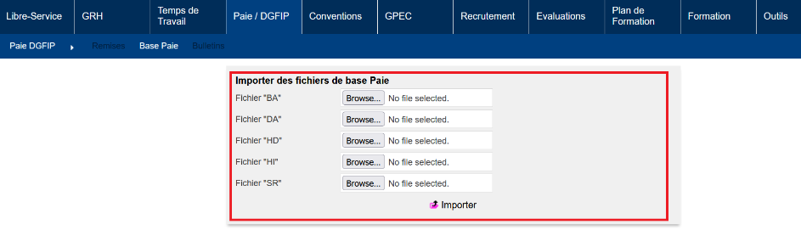

CI04B : Correction de l'import des fichiers "KA" dans certaines situations [Pas de Mantis - Projet Virtualia]
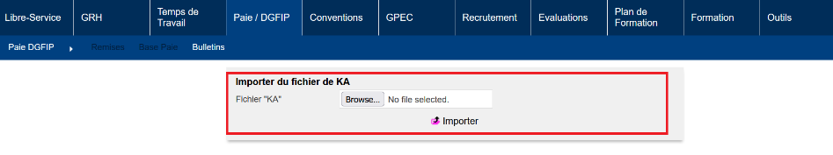

GPEC

EP01A : L'écran "GPEC > Rapports > Organigramme" affichera dorénavant le nombre de poste en fonction de l'état du poste en non nominatif [Mantis #7791]
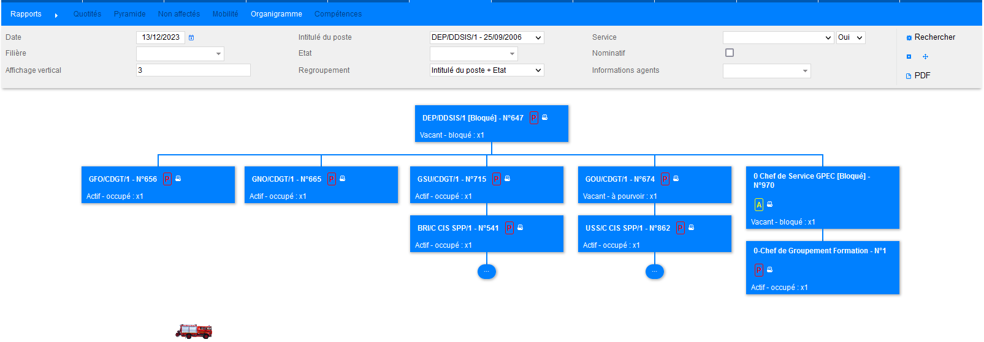

EP01B : L'écran "GPEC > Rapports > Organigramme" affichera dorénavant une liste pour le filtre "Regroupement" avec la possibilité de regrouper les postes par rapport au poste-type, à l'intitulé du poste ou par intitulé + état du poste [Mantis #7092]
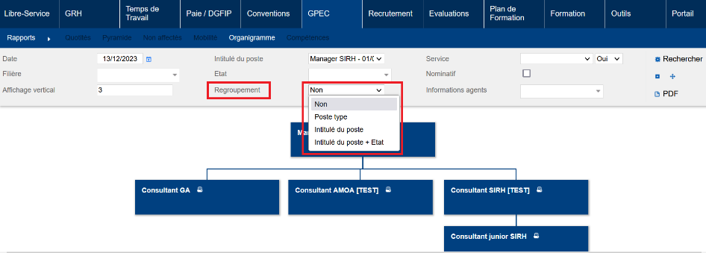

EP01C : L'écran "GPEC > Rapports > Organigramme" proposera dorénavant un export PDF de l'organigramme au format A3 [Pas de Mantis]
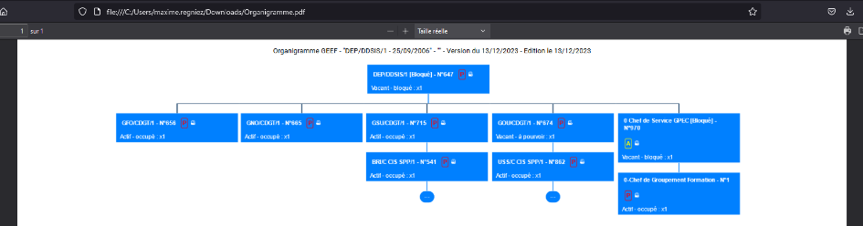

CP01 : L'écran "GPEC > Rapports > Organigramme" n'affichera plus de décalage entre le poste et l'agent affecté sur le poste lors de l'utilisation du filtre "Regroupement" [Mantis #7283 et #7639]
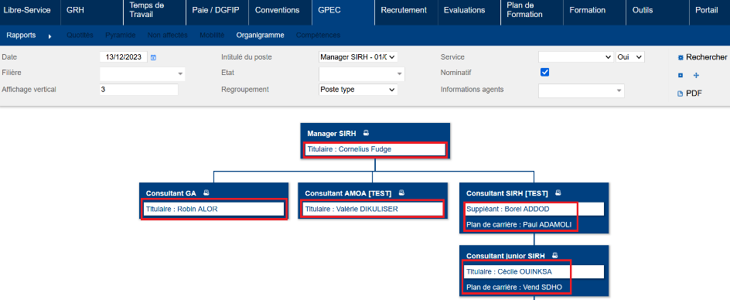

CP02 : Correction du filtre "poste" sur les écrans "GPEC / Synthèses > Rapports > Quotités" et "Mobilité" [Pas de Mantis - TNR ATER]
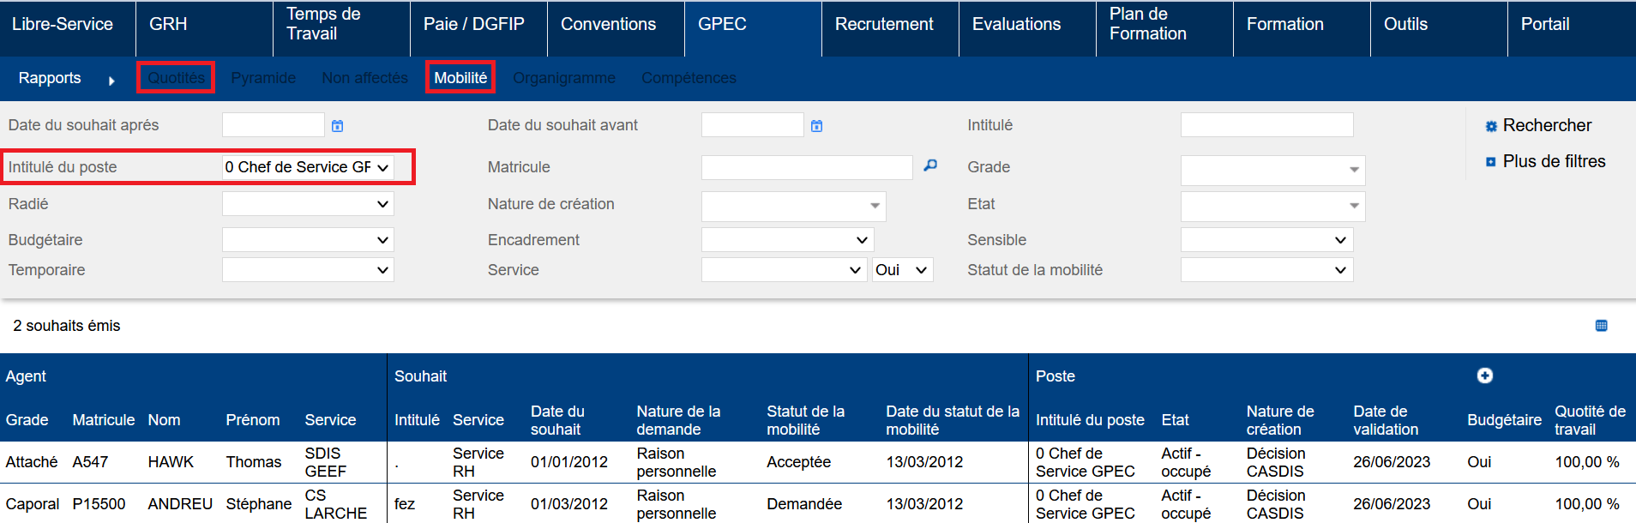

Conventions Dispo SDIS-Employeur

ED01A : L'écran "Conventions > Indemnités > Validation par jour" permettra dorénavant de filtrer par période de validation financière et transmission financière (filtres supplémentaires) [Mantis #9975]
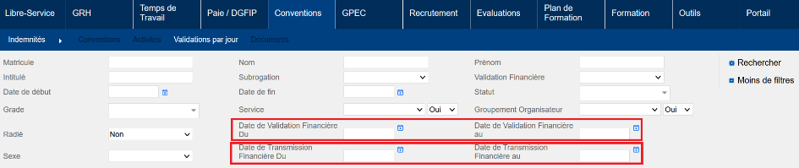

ED01B : L'écran "Conventions > Indemnités > Validation par jour" permettra dorénavant de modifier la date et l'heure de début ainsi que le régime (indemnisé, subrogation, ...) des indemnités liées à des présences détaillées sur les sessions [Mantis #9975]
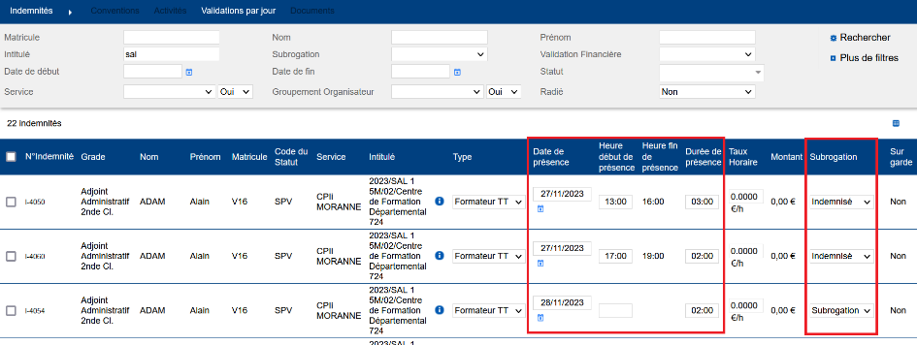

ED01C : L'écran "Conventions > Indemnités > Validation par jour" permettra dorénavant de modifier les statuts (carrières) des indemnités - en créant potentiellement une nouvelle inscription stagiaire ou formateur sur la session [Mantis #9975]
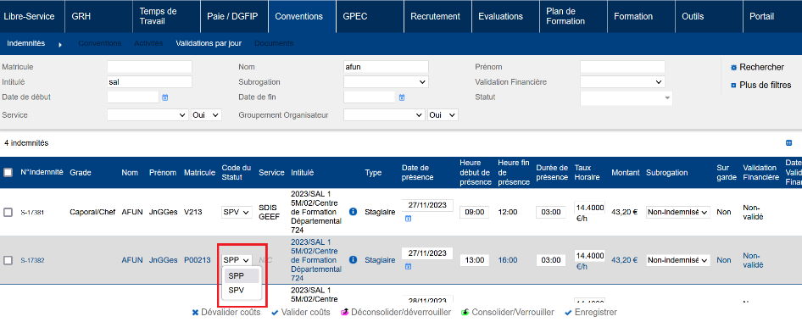

Attention, modifier un statut créera une inscription supplémentaire de l’agent sur le statut non couvert initialement. Un message d’alerte préviendra l’utilisateur une seule fois :
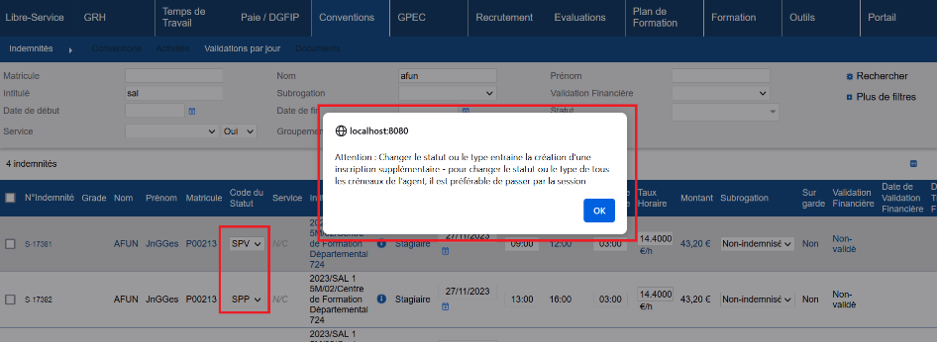

ED01D : L'écran "Conventions > Indemnités > Validation par jour" permettra dorénavant de modifier les types des formateurs des indemnités liées à des présences détaillées sur les sessions [Mantis #9975]
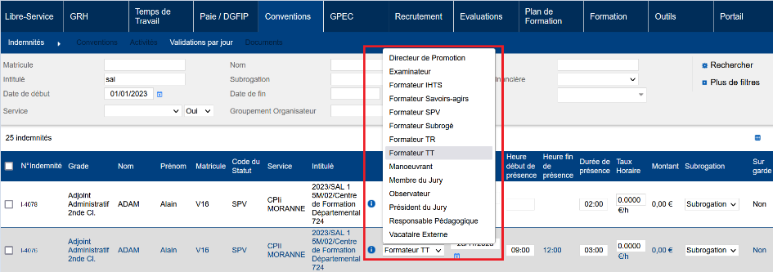
Attention, modifier le type créera une inscription supplémentaire de l’agent sur le type non couvert initialement. Un message d’alerte préviendra l’utilisateur une seule fois :

ED01E : L'écran "Conventions > Indemnités > Validation par jour" permettra dorénavant de dupliquer ou de supprimer des lignes [Mantis #9975]
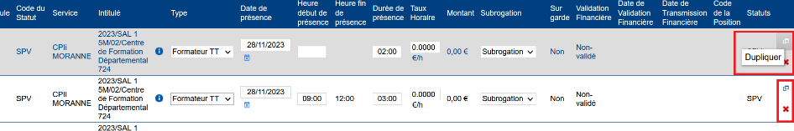
La duplication est immédiate, si les données ont été modifiées, elles sont enregistrées modifiées.
La suppression n’est enregistrée qu’une fois que l’utilisateur clique sur le bouton « enregistrer » en bas de page.

CD01 : Dans "Conventions > Indemnités > Documents", la convention générée n'affichera plus "null" lorsque les valeurs à afficher ne sont pas renseignées, lorsque le paramètre "Feuilles de présence - Modèle" est sur la valeur "40". [Mantis #10167]
Avant la correction :
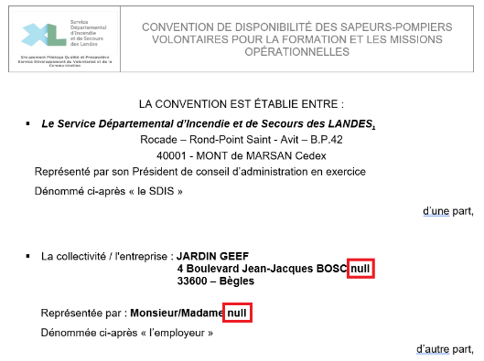

Après la correction :
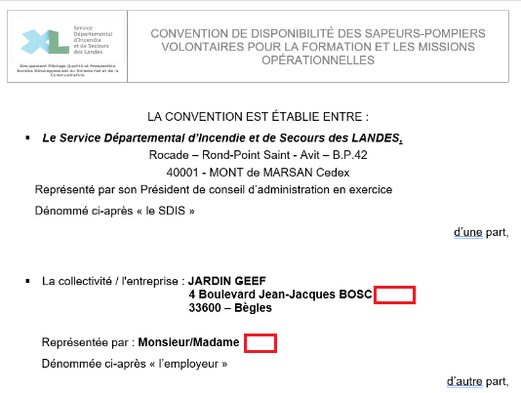

Formation

EF01 : Amélioration de la proposition de numérotation de diplôme lorsque des numéros sont intercalés dans l'écran "Formation / Synthèse > Etats des Formations > Délivrables > Internes diplômables par UV" [Mantis #9581]
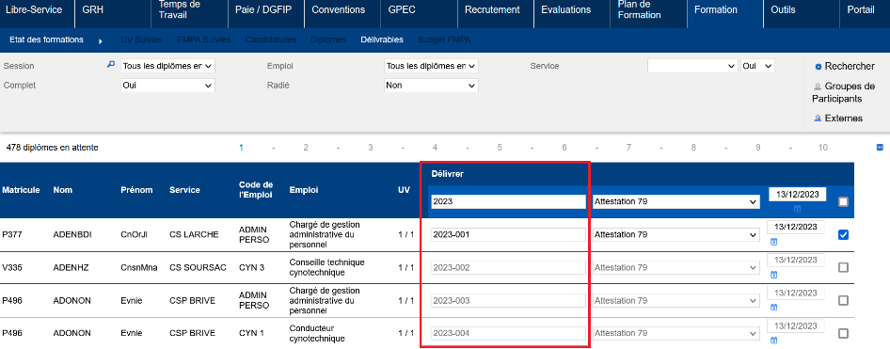

EF02 : Les champs "Ordre" des compétences associées et savoir-agir seront dorénavant prioritaires sur les codes référence/niveau/séquence lors de la saisie des savoirs-agir sur les sessions avec la variable "Feuilles de présence - Modèle" sur la valeur "69" [Mantis #9787]
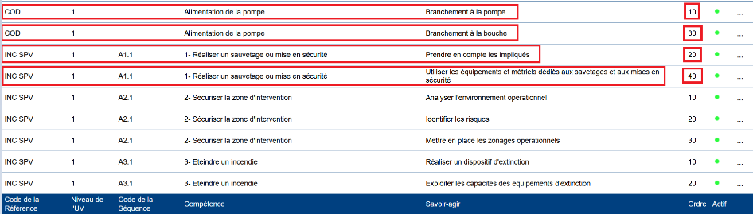

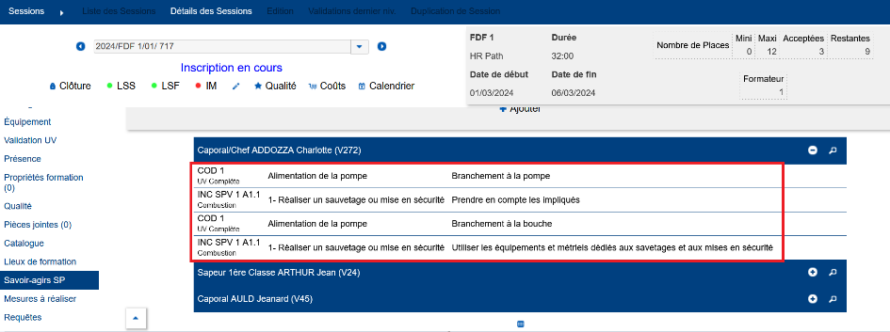

EF03 : L'écran "Formation > Sessions > Détails des Sessions > Validation UV/FMA" affichera désormais les boutons de navigation et de validation dans une zone fixe sur l'écran plutôt qu'un encart en bout de tableau [Mantis #9933]
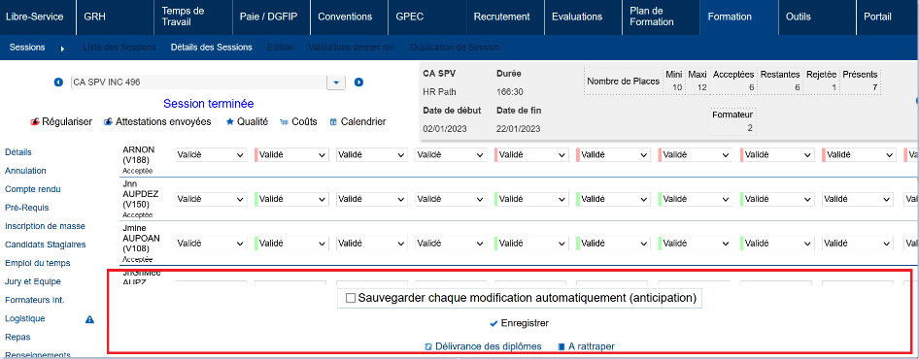

EF04 : Les écrans "Plan de formation > Besoins individuels / Besoins collectifs > Période de saisie" proposera désormais un filtre sur la colonne "Intitulé du stage" [Mantis #7870]
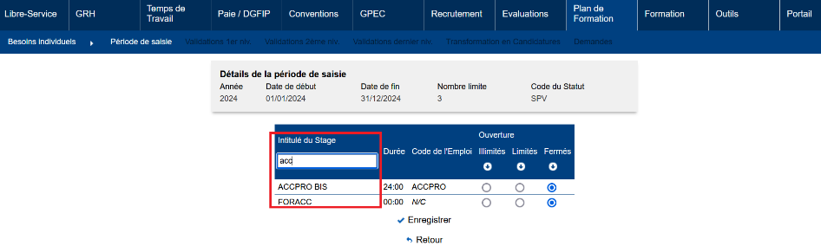

EF05 : Ajout d'une valeur "80" pour le paramètre "Catalogue - Modèle" (écran "Outils > Paramètres > Paramètres > Catalogue") et création d'un modèle de catalogue lié à cette valeur. Le modèle se calque sur celui associé à la valeur "40", en omettant les adresses courriels qui figuraient en pied de page [Mantis #9924]
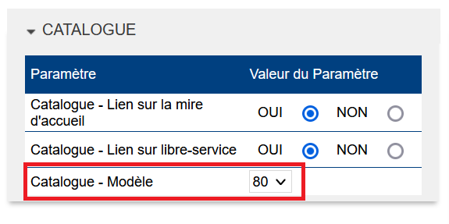
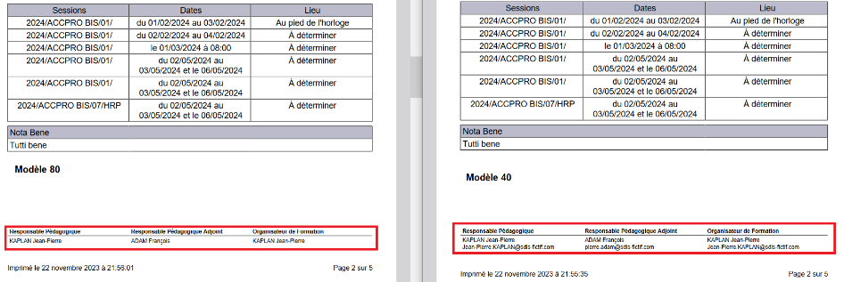

EF06 : Ajout d'une valeur "14" pour le paramètre "Feuilles de présence - Modèle" (écran "Outils > Paramètres > Paramètres > Feuilles") et création d'un modèle de feuille d'émergement lié à cette valeur. Le modèle reprend le standard, avec un ajout d'une colonne "Age" pour informer si les stagiaires sont mineurs ou majeurs [Mantis #9820]
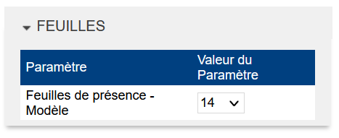

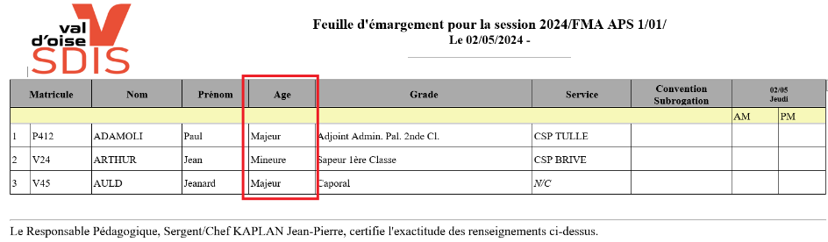

EF07 : L'écran "Formation > Sessions > Détails > Renseignements Complémentaires" proposera dorénavant les cases à cocher "subrogation", "perte de salaire", "IHTS" et "autre" en fonction des régimes autorisés par les statuts de l'agent [Mantis #9012 et #10029]
Paramétrage des statuts :
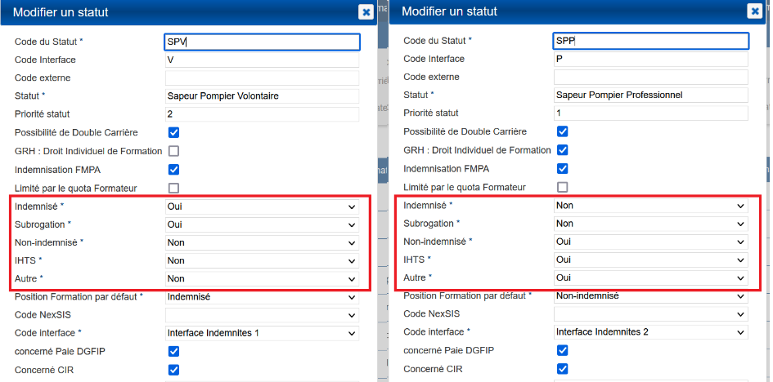

Visuels dans détails des sessions > Renseignements complémentaires :
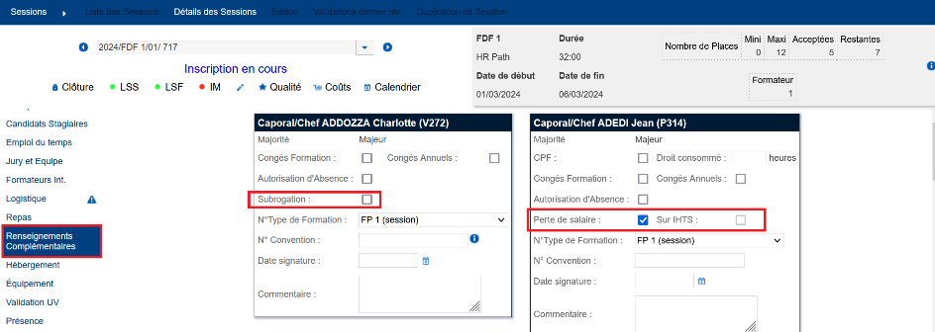

EF08 : Le temps de chargement de l'écran "Formation > Sessions > Détails > Candidats Stagiaires" sera plus rapide pour les sessions délivrant un nombre élevé d'UV et ayant beaucoup de candidats [Mantis #9932]
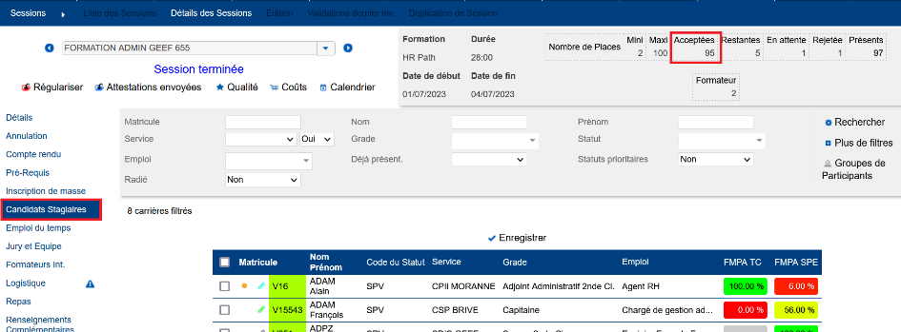

EF09 : Ajout d'un paramètre "Feuilles de validation - Renseignement Divers" permettant d'afficher un renseignement divers du livret individuel des agents (internes uniquement) sur les "tableaux de résultats" sauf modèles "68" et "80" [Mantis #8799]
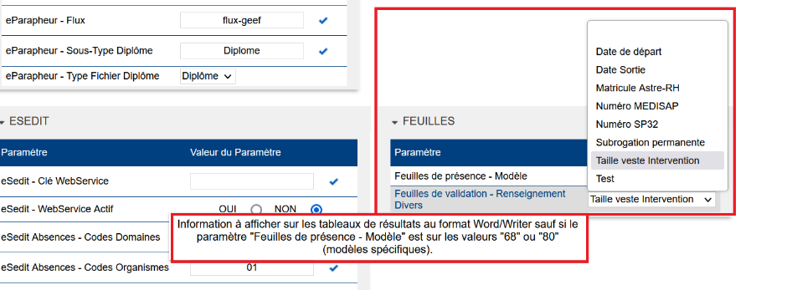
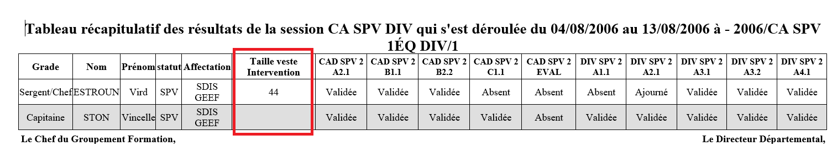

EF10 : Ajout d'une valeur "35" pour le paramètre "Catalogue - Modèle" (écran "Outils > Paramètres > Paramètres > Catalogue") et création d'un modèle de catalogue lié à cette valeur. Le modèle se calque sur celui associé à la valeur "40", cependant les informations "Nbre de stagiaires N-1" et "Taux de réussite" ne s'afficheront plus à l'écran et dans le format PDF du catalogue [Mantis #9949]
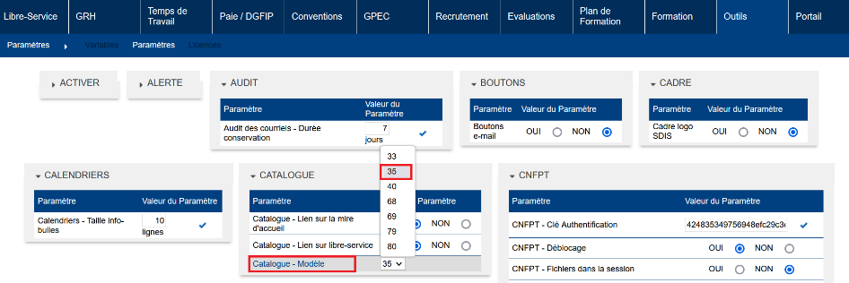

Avec un modèle « 40 »
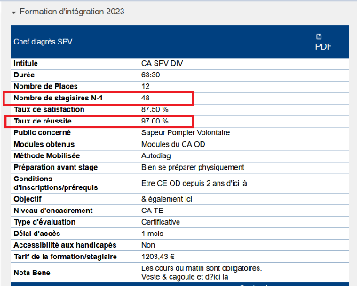
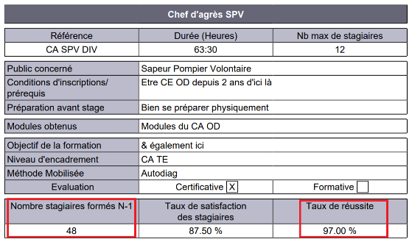

Avec un modèle « 35 » :
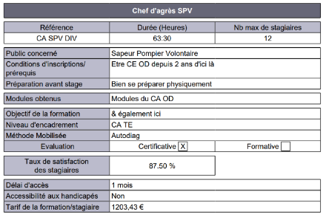
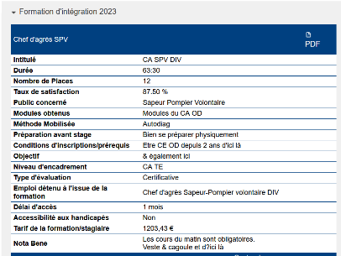

EF11 : Ajout d'une valeur "80" pour le paramètre "Feuilles de présence - Modèle" (écran "Outils > Paramètres > Paramètres > Feuilles") et création d'un modèle de tableau de résultats lié à cette valeur. Le modèle a été créé d'après un document fourni par le client [Mantis #9272]
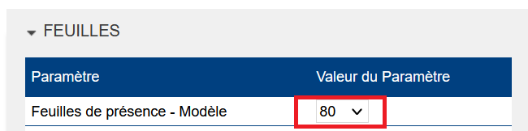

EF12 : Une catégorie calculée devrait dorénavant être suggérée, pour chaque participant aux évènements n'ayant pas encore de catégorie sélectionnée, dans l'écran "Formation > Evènements > Détails > Epreuves > Catégories des participants" [Mantis #10019]
Les catégories suggérées sont sur fond beige ; les catégories enregistrées en base sont sur fond bleu :
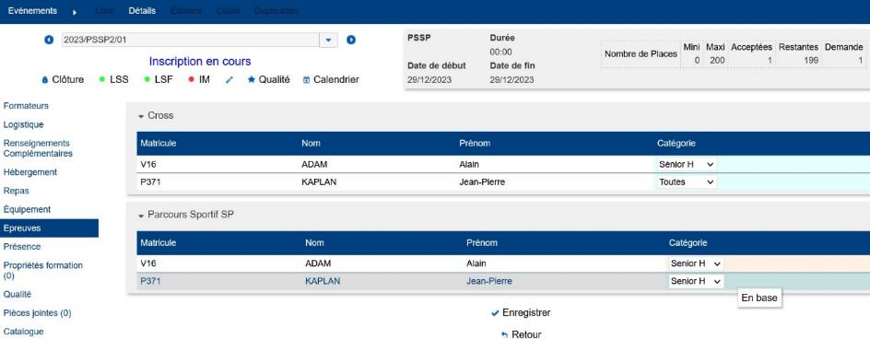

EF13 : L'écran "Formation / Synthèse > Formateurs > Formations encadrées" affichera dorénavant le service organisateur de la session lorsque la case "détails" est cochée dans le filtre [Mantis #10174]
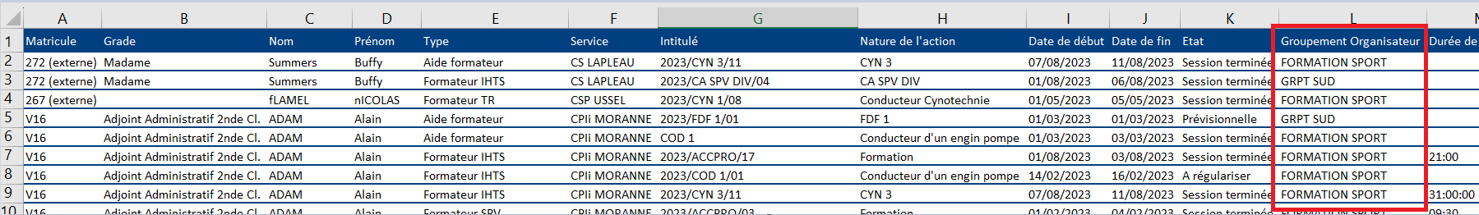

EF14 : Mise à jour du style dans les modèles des feuilles d’émargement et de repas avec le paramètre "Feuille de présence - Modèle" sur la valeur "85" [Mantis #9723]
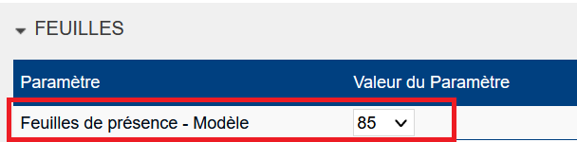

EF15 : Les en-têtes de colonnes et la première colonne du tableau de validation des UV/FMPA dans l'écran "Formation > Sessions > Détails > Validation UV/FMPA" (hors UV notées) devraient dorénavant suivre le défilement de la page avec une répétition en dernière colonne ou dernière ligne [Mantis #8881]
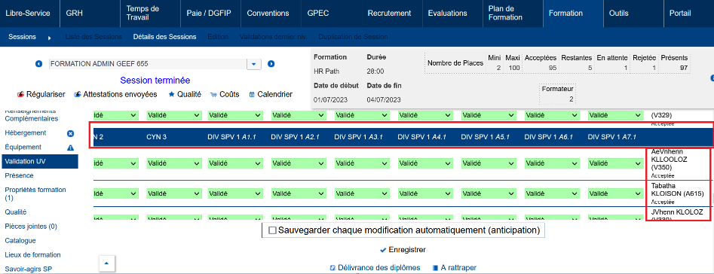

EF16 : Une alerte sera désormais lancée lorsque les numéros de diplômes validés ont déjà été utilisés dans l'écran "Formation / Synthèse > Etats des Formations > Délivrables > Internes diplômables par UV" afin de prévenir la création de doublon. Les numéros seront renumérotés automatiquement en cas d'annulation. [Mantis #9957]
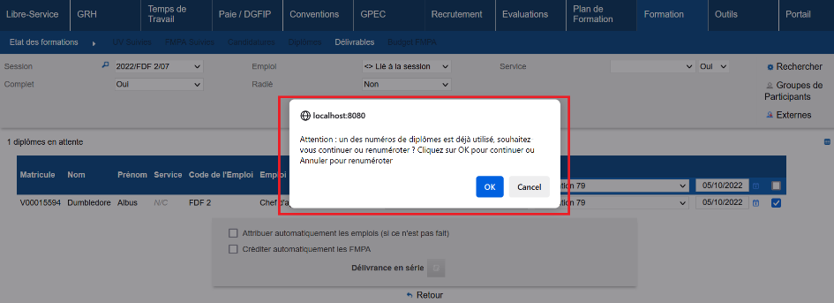

EF17 : Ajout d'une variable "Candidatures - Optimisation sous-requête" permettant de retrouver les informations sur les valideurs des candidatures (stagiaires ou formateurs) via des sous-requêtes (OUI, par défaut) ou des jointures externes (NON) - permet de meilleures performances sur certains SGBD (anciens MySQL) [Mantis #10220]
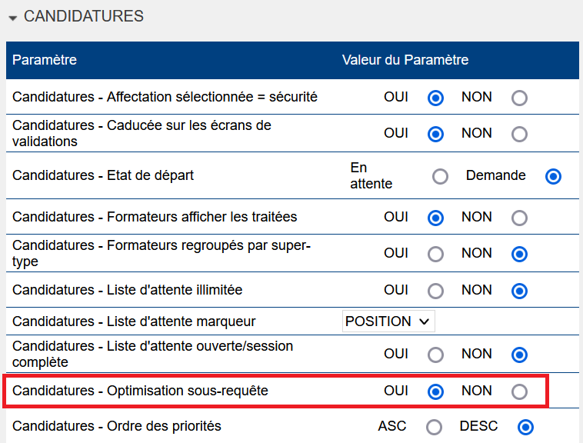

CF01 : Correction de l'écran "Formation > Logistique > Equipements > Détails" lorsque le filtre "Affichage" est sur la valeur "par session" [Mantis #9942]

Avant la correction :
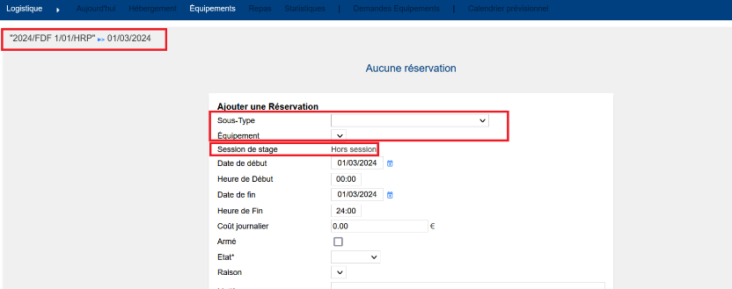

Après la correction :
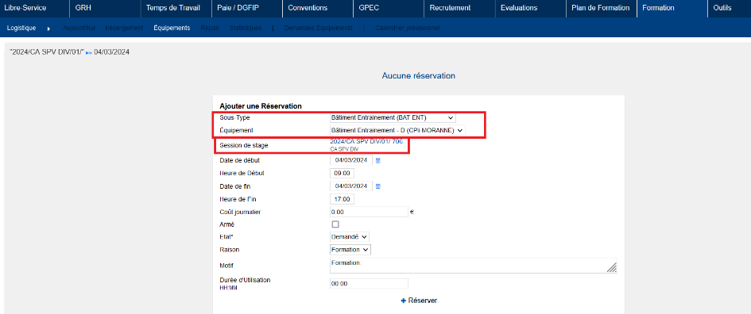

CF02 : L'automate d'ouverture des emplois par l'acquisition d'un permis ne devrait plus ouvrir un emploi sur un statut non concerné - les mises à jour ne sont pas concernés et continueront à être exécuté si un emploi a été forcé sur le mauvais statut [Mantis #10053]
Si le lien emploi-permis est renseigné, l’obtention du permis par un agent avec un statut non concerné par l’emploi ne lui attribuera plus automatiquement l’emploi lié.

Formation / Administration > Détails Emplois > Liens permis :
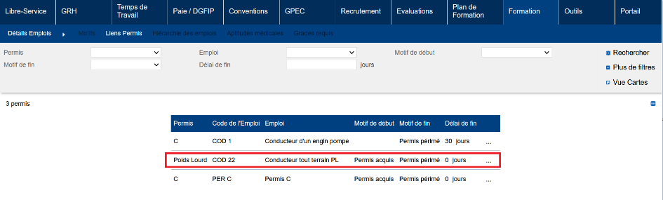

Formation / Administration > Emplois > Détails > Statuts éligibles :
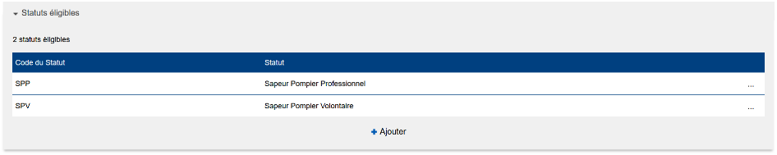

Ici, un agent sur le statut PATS détenant le permis Poids Lourd ne se verra plus attribuer automatiquement l’emploi « Conducteur tout terrain PL » à la date d’obtention du permis.

CF03 : Les exports Excel/Calc de l'écran "Formation > Sessions > Détails > Mesures/Outils" devraient dorénavant être lisibles (le texte ne sera plus écrit en blanc sur blanc), affichés en ligne plutôt qu'en colonne et avec le nom et prénom de l'agent en titre [Mantis #9075]
Export depuis le bloc « Mesures à réaliser » :
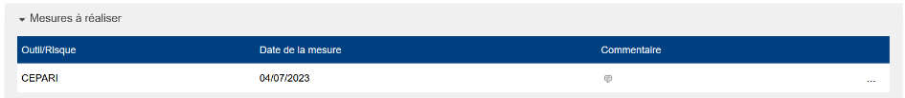

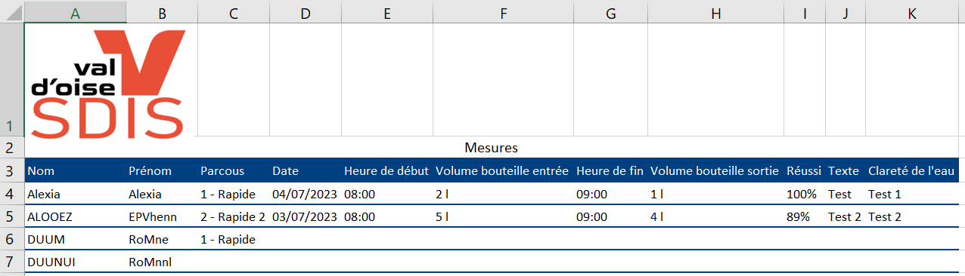

Export depuis le bloc « Mesures » :
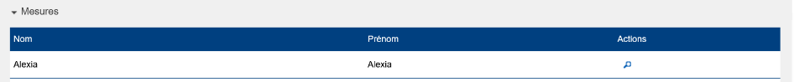

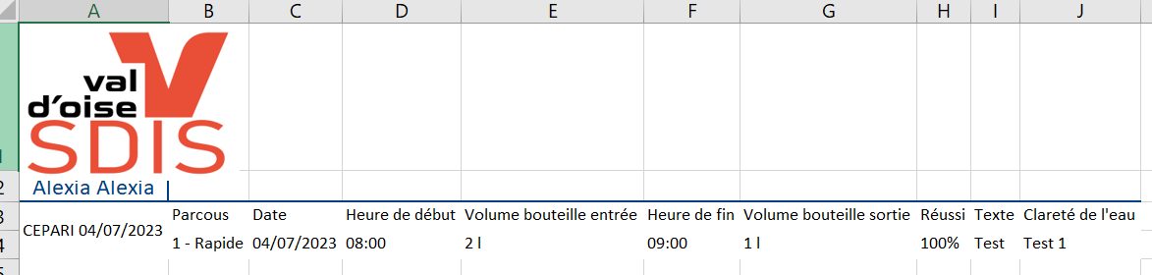

CF04 : L'édition de la feuille de suivi des repas et hébergements dans l'écran "Formation > Sessions > Edition" avec le paramètre "Feuille de présence - Modèle" à la valeur 65 devrait dorénavant être fonctionnelle lorsqu'elle contiendra 20 agents et plus [Mantis #9439]
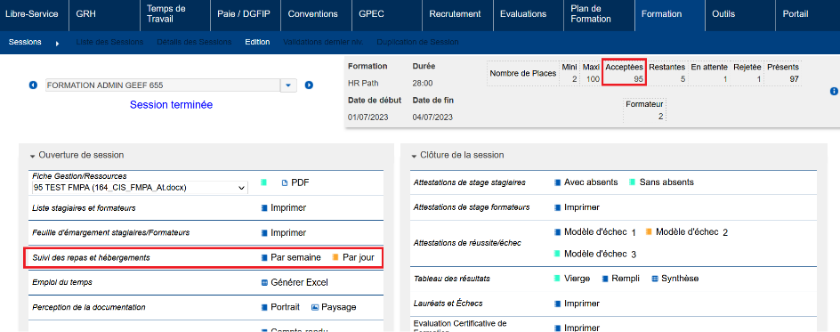

CF05 : Les feuilles d'émargement stagiaires et formateurs afficheront désormais une colonne "Repas" à la place d'une ligne "Déjeuner" pour chaque stagiaire/formateur lorsque le paramètre "Feuilles de présence - Modèle" est sur la valeur "86" [Mantis #10185]
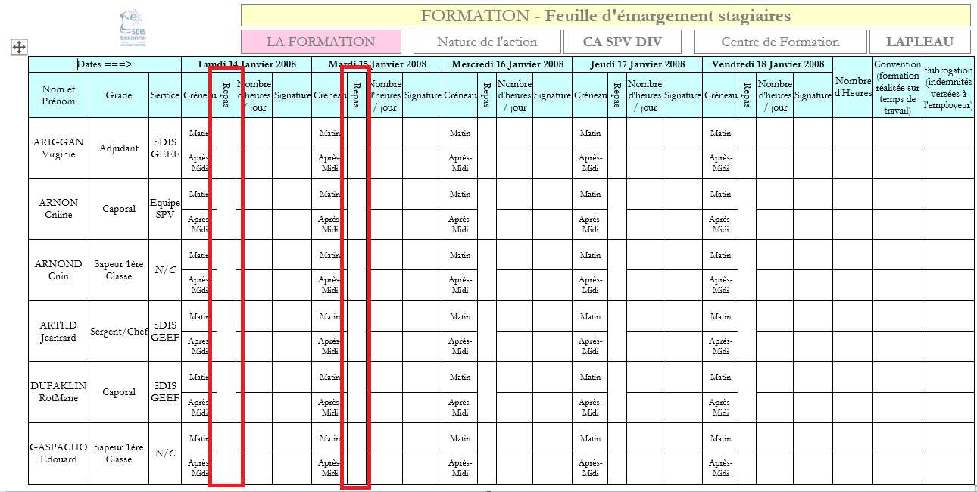

CF06 : Dans l'écran "Formation > Gestion des FMPA > Validation groupement", modification de la traduction employée pour désigner le service de l'agent dans le filtre de recherche, pour une cohérence avec les en-têtes du tableau : la traduction utilisée sera désormais celle pour l'affectation [Pas de Mantis - TNR ACR]
Avant la correction :
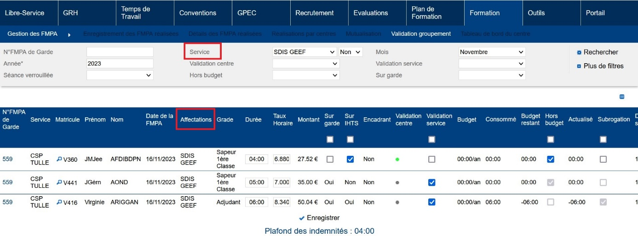
Après la correction :
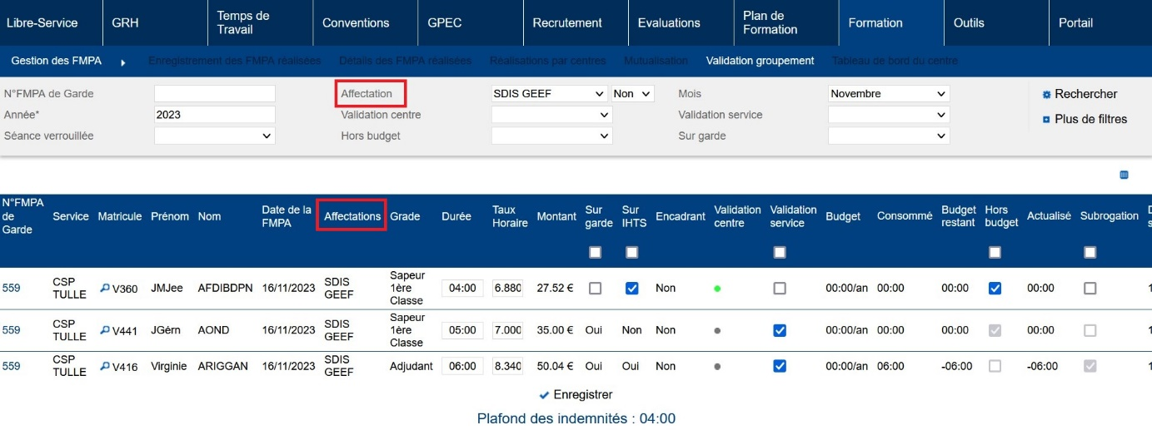

Outils

EO01 : Ajout d'un paramètre "LMS - APIS - URL" permettant de passer sur la base de Production d'APIS [Mantis #9955]
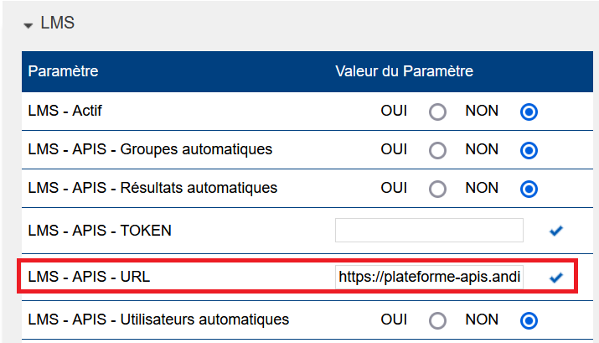

EO02 : L'interface entrante Sedit Webservice devrait dorénavant ne plus renvoyer d'erreurs dans les fichiers de logs si les numéros de téléphones et l'adresse mail ne sont pas renseignés [Pas de Mantis]
Point technique – Aucune illustration.

